TRƯỜNG ĐẠI HỌC GIAO THÔNG VẬN TẢI
THÀNH PHỐ HỒ CHÍ MINH
VIỆN CÔNG NGHỆ THÔNG TIN VÀ ĐIỆN, ĐIỆN TỬ


BÁO CÁO ĐỀ TÀI
THIẾT KẾ HỆ THỐNG MẠNG WAN CHO TRƯỜNG TIỂU HỌC

Môn: Thiết Kế Mạng
Mã lớp học phần: 7480102390619

Sinh viên thực hiện
Họ tên sinh viên | Mã số sinh viên
- Vũ Hoàng Yến | 072305008527
- Lê Thiên Trứ | 083305003459
- Huỳnh Võ Huyền Trân | 091305001510
- Võ Hồng Phúc | 077205008111
- Lê Hoài Bảo | 052205001004

Thành phố Hồ Chí Minh, tháng 8 năm 2025

LỜI MỞ ĐẦU
Em xin chân thành cảm ơn Ban giám hiệu Trường Đại học Giao Thông Vận Tải TP. Hồ Chí Minh, Lãnh Đạo khoa Công nghệ thông tin đã tạo môi trường học tập và cơ hội cho em. Đồng thời, em xin gửi lời cảm ơn đến GV. Phan Thị Hồng Nhung, là giảng viên hướng dẫn của bộ môn này. Cô đã giúp đỡ sinh viên hoàn thành bài báo cáo này, hướng dẫn tận tình và cụ thể nội dung cũng như cách thức trình bày sao cho hoàn chỉnh nhất. Nhờ có những lời hướng dẫn, dạy bảo của cô nên bài báo cáo của em mới có thể hoàn thiện tốt đẹp.
Trong quá trình làm bài báo cáo, do kiến thức cũng như kinh nghiệm còn nhiều hạn chế nên bài báo cáo không thể tránh khỏi những thiếu sót, chúng em rất mong nhận được ý kiến đóng góp của cô để chúng em học hỏi những kinh nghiệm và kĩ năng và sẽ ngày càng hoàn thiện hơn.
Em xin chân thành cảm ơn!

MỤC LỤC
LỜI MỞ ĐẦU 2
MỤC LỤC 3
BẢNG PHÂN CÔNG NHIỆM VỤ 5
BẢNG VIẾT TẮT 6
DANH MỤC HÌNH VẼ 7
DANH MỤC BẢNG BIỂU 12
CHƯƠNG 1 GIỚI THIỆU TỔNG QUAN 13
1.1 Giới thiệu 13
CHƯƠNG 2 THU THẬP VÀ PHÂN TÍCH YÊU CẦU 13
2.1 Thu thập ý kiến cho thiết kế 13
2.2 Phân tích yêu cầu thiết kế 15
CHƯƠNG 3 THIẾT KẾ GIẢI PHÁP 17
3.1 Thiết kế sơ đồ mạng ở mức logic 17
3.2 Thiết kế sơ đồ mạng ở mức vật lý 17
3.2.1 Quy hoạch kết nối 17
3.2.2 Quy hoạch địa chỉ IP 18
3.2.3 Thuyết minh phần cứng 21
3.2.4 Chi phí 23
3.2.5 Chính sách định tuyến và kiểm soát truy cập 23
3.2.6 Chính sách bảo mật 24
3.2.7 Sơ đồ mạng ở mức vật lý 24
CHƯƠNG 4 TRIỂN KHAI VÀ CẤU HÌNH 27
4.1 Cấu hình chi nhánh 1 27
4.1.1 Multilayer Switch 27
4.1.2 Switch trong các phòng 28
4.1.3 Access Point 32
4.2 Cấu hình chi nhánh 2 38
4.2.1 Multilayer Switch 38
4.2.3 Access Point 42
4.2.4 Các thiết bị cuối 44
4.3 Cấu hình hệ thống kết nối WAN 47
4.3.1 Router 1 47
4.3.2 Cloud_Router 47
4.3.3 Router 2 47
CHƯƠNG 5 KIỂM THỬ MẠNG 49
5.1 Kiểm tra kết nối chi nhánh 1 49
5.1.1 Phòng Ban Giám Hiệu 49
5.1.2 Phòng Quản Trị Mạng 52
5.1.3 Phòng Thư Viện 1 55
5.1.4 Phòng Máy Tính 1 58
5.1.6 Phòng Dạy Học 1 64
5.2 Kiểm tra kết nối chi nhánh 2 67
5.2.1 Văn Phòng 67
5.2.2 Phòng Thư Viện 2 70
5.2.3 Phòng Máy Tính 2 73
CHƯƠNG 6 BẢO TRÌ MẠNG 77
6.1 Bảo trì phần cứng 77
6.2 Bảo trì phần mềm 77
TÀI LIỆU THAM KHẢO 78

BẢNG PHÂN CÔNG NHIỆM VỤ
STT | Nhiệm vụ | Tiến độ | Sinh viên thực hiện
1 | Thiết kế logic  Viết báo cáo | Hoàn thành | Vũ Hoàng Yến
2 | Thiết kế logic  Powerpoint thuyết trình | Hoàn thành | Lê Thiên Trứ
3 | Thiết kế logic  Thiết kế vật lý | Hoàn thành | Huỳnh Võ Huyền Trân
4 | Thiết kế vật lý  Powerpoint thuyết trình | Hoàn thành | Võ Hồng Phúc
5 | Powerpoint thuyết trình | Hoàn thành | Lê Hoài Bảo

BẢNG VIẾT TẮT
STT | Thuật ngữ | Diễn giải | Ý nghĩa
1 | ACL | Access Control List | Danh sách kiểm soát truy cập
2 | LAN | Local Area Network | Mạng cục bộ
3 | RIP | Routing Information Protocol | Giao thức thông tin định tuyến
4 | VLAN | Virtual Local Area Network | Mạng LAN ảo
5 | WAN | Wide Area Network | Mạng diện rộng

DANH MỤC HÌNH VẼ
Hình 3.1 Sơ đồ mạng ở mức logic 18
Hình 3.2 Sơ đồ vật lý Tầng 1 – Chi nhánh 1 25
Hình 3.3 Sơ đồ vật lý Tầng 2 – Chi nhánh 1 26
Hình 3.4 Sơ đồ vật lý Tầng 3 – Chi nhánh 1 26
Hình 3.5 Sơ đồ vật lý Tầng 1 – Chi nhánh 2 27
Hình 3.6 Sơ đồ vật lý Tầng 2 – Chi nhánh 2 27
Hình 4.1 Cấu hình VTP Server ở Multilayer Switch 1 28
Hình 4.2 Cấu hình interface FastEthernet0/1 nối với Router 28
Hình 4.3 Cấu hình cổng Trunk ở Multilayer Switch 1 28
Hình 4.4 Tạo VLAN, gán địa chỉ IP, áp dụng ACL ở Multilayer Switch 1 29
Hình 4.5 Cấu hình giao thức định tuyến RIP ở Multilayer Switch 1 29
Hình 4.6 Cấu hình ACL ở Multilayer Switch 1 29
Hình 4.7 Cấu hình VTP Client ở Switch phòng Ban Giám Hiệu 30
Hình 4.8 Cấu hình các cổng ở Switch phòng Ban Giám Hiệu 30
Hình 4.9 Cấu hình VTP Client ở Switch phòng Quản Trị Mạng 30
Hình 4.10 Cấu hình các cổng ở Switch phòng Quản Trị Mạng 30
Hình 4.11 Cấu hình VTP Client ở Switch phòng Hành Chính 31
Hình 4.12 Cấu hình các cổng ở Switch phòng Hành Chính 31
Hình 4.13 Cấu hình VTP Client ở Switch phòng Thư Viện 1 31
Hình 4.14 Cấu hình các cổng ở Switch phòng Thư Viện 1 31
Hình 4.15 Cấu hình VTP Client ở Switch phòng Máy Tính 1 32
Hình 4.16 Cấu hình các cổng ở Switch phòng Máy Tính 1 32
Hình 4.17 Cấu hình VTP Client ở Switch phòng Máy Chủ 32
Hình 4.18 Cấu hình các cổng ở Switch phòng Máy Chủ 32
Hình 4.19 Cấu hình VTP Client ở Switch phòng Dạy Học 1 33
Hình 4.20 Cấu hình các cổng ở Switch phòng Dạy Học 1 33
Hình 4.21 Access Point phòng Ban Giám Hiệu chi nhánh 1 33
Hình 4.22 Access Point phòng Thư Viện 1 chi nhánh 1 34
Hình 4.23 Access Point phòng Máy Tính 1_1 34
Hình 4.24 Access Point phòng Máy Tính 1_2 34
Hình 4.25 Access Point phòng Dạy Học 1 35
Hình 4.26 PC phòng Ban Giám Hiệu 35
Hình 4.27 Printer phòng Ban Giám Hiệu 35
Hình 4.28 PC phòng Quản Trị Mạng 36
Hình 4.29 PC phòng Hành Chính 36
Hình 4.30 PC phòng Thư Viện 1 37
Hình 4.31 PC phòng Máy Tính 1 37
Hình 4.32 Server0 phòng Máy Chủ 37
Hình 4.33 Server1 phòng Máy Chủ 38
Hình 4.34 PC9 phòng Máy Chủ 38
Hình 4. 35 PC6 phòng Máy Chủ 38
Hình 4.36 PC7 phòng Dạy Học 1 39
Hình 4.37 PC8 phòng Dạy Học 1 39
Hình 4.38 Cấu hình VTP Server ở Multilayer Switch 2 39
Hình 4.39 Cấu hình interface FastEthernet0/1 nối với Router 2 39
Hình 4.40 Cấu hình cổng Trunk ở Multilayer Switch 2 40
Hình 4.41 Tạo VLAN, gán địa chỉ IP, áp dụng ACL ở Multilayer Switch 2 40
Hình 4.42 Cấu hình giao thức định tuyến RIP ở Multilayer Switch 2 40
Hình 4.43 Cấu hình ACL ở Multilayer Switch 2 41
Hình 4.44 Cấu hình VTP Client ở Switch Văn Phòng 41
Hình 4.45 Cấu hình các cổng ở Switch Văn Phòng 41
Hình 4.46 Cấu hình VTP Client ở Switch phòng Thư Viện 2 42
Hình 4.47 Cấu hình các cổng ở Switch phòng Thư Viện 2 42
Hình 4.48 Cấu hình VTP Client ở phòng Máy Tính 2 42
Hình 4.49 Cấu hình các cổng ở Switch phòng Máy Tính 2 42
Hình 4.50 Cấu hình VTP Client ở Switch phòng Máy Tính 3 42
Hình 4.51 Cấu hình các cổng ở Switch phòng Máy Tính 3 43
Hình 4.52 Cấu hình VTP Client ở Switch phòng Dạy Học 2 43
Hình 4.53 Cấu hình các cổng ở Switch phòng Dạy Học 2 43
Hình 4.54 Access Point Văn Phòng 44
Hình 4.55 Access Point phòng Máy Tính 2 44
Hình 4.56 Access Point phòng Máy Tính 3 44
Hình 4.57 Access Point phòng Dạy Học 2 45
Hình 4.58 PC10 Văn Phòng 45
Hình 4.59 PC11 Văn Phòng 45
Hình 4.60 Printer Văn Phòng 46
Hình 4.61 PC phòng Thư Viện 2 46
Hình 4.62 PC phòng Máy Tính 2 46
Hình 4.63 PC phòng Máy Tính 3 47
Hình 4.64 PC15 phòng Dạy Học 2 47
Hình 4.65 PC16 phòng Dạy Học 2 47
Hình 4.66 Cấu hình giao diện ở Router 1 48
Hình 4.67 Cấu hình giao thức định tuyến RIP ở Router 1 48
Hình 4.68 Cấu hình giao diện ở Cloud_Router 48
Hình 4.69 Cấu hình giao thức định tuyến RIP ở Cloud_Router 48
Hình 4.70 Cấu hình giao diện ở Router 2 48
Hình 4.71 Cấu hình giao thức định tuyến RIP ở Router 2 49
Hình 5.1 ping từ phòng Ban Giám Hiệu đến phòng Quản Trị Mạng 50
Hình 5.2 ping từ phòng Ban Giám Hiệu đến phòng Thư Viện 1 50
Hình 5.3 ping từ phòng Ban Giám Hiệu đến phòng Máy Tính 1 51
Hình 5.4 ping từ phòng Ban Giám Hiệu đến phòng Máy Chủ 51
Hình 5.5 ping từ phòng Ban Giám Hiệu đến phòng Quản Trị Mạng 51
Hình 5.6 ping từ phòng Ban Giám Hiệu đến Văn Phòng 52
Hình 5.7 ping từ phòng Ban Giám Hiệu đến phòng Thư Viện 2 52
Hình 5.8 ping từ phòng Ban Giám Hiệu đến phòng Máy Tính 2 52
Hình 5.9 ping từ phòng Ban Giám Hiệu đến phòng Dạy Học 2 53
Hình 5.10 ping từ phòng Quản Trị Mạng đến phòng Ban Giám Hiệu 53
Hình 5.11 ping từ phòng Quản Trị Mạng đến phòng Thư Viện 1 53
Hình 5.12 ping từ phòng Quản Trị Mạng đến phòng Máy Tính 1 54
Hình 5.13 ping từ phòng Quản Trị Mạng đến phòng Máy Chủ 54
Hình 5.14 ping từ phòng Quản Trị Mạng đến phòng Dạy Học 1 54
Hình 5.15 ping từ phòng Quản Trị Mạng đến Văn Phòng 55
Hình 5.16 ping từ phòng Quản Trị Mạng đến phòng Thư Viện 2 55
Hình 5.17 ping từ phòng Quản Trị Mạng đến phòng Máy Tính 2 55
Hình 5.18 ping từ phòng Quản Trị Mạng đến phòng Dạy Học 2 56
Hình 5.19 ping từ phòng Thư Viện 1 đến phòng Ban Giám Hiệu 56
Hình 5.20 ping từ phòng Thư Viện 1 đến phòng Quản Trị Mạng 57
Hình 5.21 ping từ phòng Thư Viện 1 đến phòng Máy Tính 1 57
Hình 5.22 ping từ phòng Thư Viện 1 đến phòng Máy Chủ 57
Hình 5.23 ping từ phòng Thư Viện 1 đến phòng Dạy Học 1 58
Hình 5.24 ping từ phòng Thư Viện 1 đến Văn Phòng 58
Hình 5.25 ping từ phòng Thư Viện 1 đến phòng Thư Viện 2 58
Hình 5.26 ping từ phòng Thư Viện 1 đến phòng Máy Tính 2 58
Hình 5.27 ping từ phòng Thư Viện 1 đến phòng Dạy Học 2 59
Hình 5.28 ping từ phòng Máy Tính 1 đến phòng Ban Giám Hiệu 59
Hình 5.29 ping từ phòng Máy Tính 1 đến phòng Quản Trị Mạng 60
Hình 5.30 ping từ phòng Máy Tính 1 đến phòng Thư Viện 1 60
Hình 5.31 ping từ phòng Máy Tính 1 đến phòng Máy Chủ 60
Hình 5.32 ping từ phòng Máy Tính 1 đến phòng Dạy Học 1 60
Hình 5.33 ping từ phòng Máy Tính 1 đến Văn Phòng 61
Hình 5.34 ping từ phòng Máy Tính1 đến phòng Thư Viện 2 61
Hình 5.35 ping từ phòng Máy Tính 1 đến phòng Máy Tính 2 61
Hình 5.36 ping từ phòng Máy Tính 1 đến phòng Dạy Học 2 62
Hình 5.37 ping từ phòng Máy Chủ đến phòng Ban Giám Hiệu 62
Hình 5.38 ping từ phòng Máy Chủ đến phòng Quản Trị Mạng 62
Hình 5.39 ping từ phòng Máy Chủ đến phòng Thư Viện 1 63
Hình 5.40 ping từ phòng Máy Chủ đến phòng Máy Tính 1 63
Hình 5.41 ping từ phòng Máy Chủ đến phòng Dạy Học 1 63
Hình 5.42 ping từ phòng Máy Chủ đến Văn Phòng 64
Hình 5.43 ping từ phòng Máy Chủ đến phòng Thư Viện 2 64
Hình 5.44 ping từ phòng Máy Chủ đến phòng Máy Tính 2 64
Hình 5.45 ping từ phòng Máy Chủ đến phòng Dạy Học 2 65
Hình 5.46 ping từ phòng Dạy Học 1 đến phòng Ban Giám Hiệu 65
Hình 5.47 ping từ phòng Dạy Học 1 đến phòng Quản Trị 65
Hình 5.48 ping từ phòng Dạy Học 1 đến phòng Thư Viện 1 66
Hình 5.49 ping từ phòng Dạy Học 1 đến phòng Máy Tính 1 66
Hình 5.50 ping từ phòng Dạy Học 1 đến phòng Máy Chủ 66
Hình 5.51 ping từ phòng Dạy Học 1 đến Văn Phòng 67
Hình 5.52 ping từ phòng Dạy Học 1 đến Văn Phòng 67
Hình 5.53 ping từ phòng Dạy Học 1 đến Văn Phòng 67
Hình 5.54 ping từ phòng Dạy Học 1 đến Văn Phòng 68
Hình 5.55 ping từ Văn Phòng đến phòng Thư Viện 2 68
Hình 5.56 ping từ Văn Phòng đến phòng Máy Tính 3 69
Hình 5.57 ping từ Văn Phòng đến phòng Dạy Học 2 69
Hình 5.58 ping từ Văn Phòng đến phòng Ban Giám Hiệu 69
Hình 5.59 ping từ Văn Phòng đến phòng Quản Trị Mạng 70
Hình 5.60 ping từ Văn Phòng đến phòng Thư Viện 1 70
Hình 5.61 ping từ Văn Phòng đến phòng Máy Tính 1 70
Hình 5.62 ping từ Văn Phòng đến phòng Máy Chủ 71
Hình 5.63 ping từ Văn Phòng đến phòng Dạy Học 1 71
Hình 5.64 ping từ phòng Thư Viện 2 đến Văn Phòng 72
Hình 5.65 ping từ phòng Thư Viện 2 đến phòng Máy Tính 2 72
Hình 5.66 ping từ phòng Thư Viện 2 đến phòng Dạy Học 2 72
Hình 5.67 ping từ phòng Thư Viện 2 đến phòng Ban Giám Hiệu 72
Hình 5.68 ping từ phòng Thư Viện 2 đến phòng Quản Trị Mạng 73
Hình 5.69 ping từ phòng Thư Viện 2 đến phòng Thư Viện 1 73
Hình 5.70 ping từ phòng Thư Viện 2 đến phòng Máy Tính 1 73
Hình 5.71 ping từ phòng Thư Viện 2 đến phòng Máy Chủ 74
Hình 5.72 ping từ phòng Thư Viện 2 đến phòng Dạy Học 1 74
Hình 5.73 ping từ phòng Máy Tính 2 đến phòng Văn Phòng 75
Hình 5.74 ping từ phòng Máy Tính 2 đến phòng Thư Viện 2 75
Hình 5.75 ping từ phòng Máy Tính 2 đến phòng Dạy Học 2 75
Hình 5.76 ping từ phòng Máy Tính 2 đến phòng Ban Giám Hiệu 75
Hình 5.77 ping từ phòng Máy Tính 2 đến phòng Quản Trị Mạng 76
Hình 5.78 ping từ phòng Máy Tính 2 đến phòng Thư Viện 1 76
Hình 5.79 ping từ phòng Máy Tính 2 đến phòng Máy Tính 1 76
Hình 5.80 ping từ phòng Máy Tính 2 đến phòng Máy Chủ 77
Hình 5.81 ping từ phòng Máy Tính 2 đến phòng Dạy Học 1 77

DANH MỤC BẢNG BIỂU
Bảng 3.1 Chia dải địa chỉ IP gốc cho các chi nhánh 12
Bảng 3.2 Địa chỉ chi nhánh 1 (Cơ sở chính) 13
Bảng 3.3 Địa chỉ chi nhánh 2 (Cơ sở phụ) 13
Bảng 3.4 Bảng chi phí 15

CHƯƠNG 1 GIỚI THIỆU TỔNG QUAN

1.1 Giới thiệu
Với sự phát triển vượt trội của lĩnh vực công nghệ thông tin như hiện nay thì ứng dụng mạng máy tính vào các công việc như trao đổi, quản lý thông tin là điều rất cần thiết. Vì những tiện ích mà mạng máy tính đem lại nên ngày càng có nhiều lĩnh vực ứng dụng mạng máy tính vào để hỗ trợ công việc. Trong số đó, lĩnh vực giáo dục hiện nay cũng đã và đang sử dụng mạng máy tính để tham gia vào vai trò hỗ trợ trong công việc. Nhưng việc thiết kế một hệ thống mạng cho trường học cũng không phải là một bài toán dễ dàng. Vì thiết kế hệ thống mạng cho trường học phải đáp ứng được nhu cầu sử dụng tốt nhất trong khoảng thời gian ngắn và đảm bảo được sự ổn định cũng như có thể phát triển được trong tương lai. Bên cạnh việc vận hành được hệ thống mạng trường học thì chi phí để đầu tư cho các thiết bị mạng cũng cần phải chú ý tới.

CHƯƠNG 2 THU THẬP VÀ PHÂN TÍCH YÊU CẦU

2.1 Thu thập ý kiến cho thiết kế
Thiết kế hệ thống mạng cho một trường tiểu học đáp ứng các nhu cầu như trao đổi, quản lý, lưu trữ thông tin để phục vụ cho trường học. Trường bao gồm hai chi nhánh có khoảng cách địa lý với nhau, trong đó chi nhánh 1 là cơ sở chính, chi nhánh 2 là cơ sở phụ của trường học.
Mô tả cơ bản về cấu trúc trường học:
- Chi nhánh 1 (Cơ sở chính): gồm 3 tầng
- Tầng 1:
- Phòng Ban Giám Hiệu: là nơi quản lý và điều hành các hoạt động về giáo dục.
- Phòng Quản Trị Mạng: là nơi làm việc liên quan đến toàn bộ hệ thống mạng.
- Phòng Hành Chính: là nơi xử lý các công việc liên quan về hành chính.
- Tầng 2:
- Phòng Thư Viện 1: là nơi nghiên cứu và tra cứu tài liệu dành cho học sinh và giáo viên.
- Phòng Máy Tính 1: là nơi học sinh học thực hành bộ môn liên quan đến máy tính.
- Phòng Máy Chủ: là nơi có máy chủ cung cấp các dịch vụ mạng phục vụ cho toàn trường.
- Tầng 3:
- Phòng Dạy Học 1: là nơi học tập và giảng dạy trực tiếp của giáo viên và học sinh.
- Chi nhánh 2 (Cơ sở phụ): gồm 2 tầng
- Tầng 1:
- Văn Phòng: nơi làm việc của ban lãnh đạo và nhân viên hành chính.
- Phòng Thư Viện 2: là nơi nghiên cứu và tra cứu tài liệu dành cho học sinh và giáo viên.
- Phòng Máy Tính 2: là nơi học sinh học thực hành bộ môn liên quan đến máy tính.
- Phòng Máy Tính 3: là nơi học sinh học thực hành bộ môn liên quan đến máy tính.
- Tầng 2:
- Phòng Dạy Học 2: là nơi học tập và giảng dạy trực tiếp của giáo viên và học sinh.
Mô tả về yêu cầu thiết kế mạng từng phòng trong trường học:
- Chi nhánh 1 (Cơ sở chính):
- Tầng 1:
- Phòng Ban Giám Hiệu: 5 host.
- Phòng Quản Trị Mạng: 5 host.
- Phòng Hành Chính: 5 host.
- Tầng 2:
- Phòng Thư Viện 1: 10 host.
- Phòng Máy Tính 1: 50 host.
- Phòng Máy Chủ: 5 host.
- Tầng 3:
- Phòng Dạy Học 1: 20 host.
- Chi nhánh 2 (Cơ sở phụ): gồm 2 tầng
- Tầng 1:
- Văn Phòng:
- Phòng Thư Viện 2: 5 host.
- Phòng Máy Tính 2: 30 host.
- Phòng Máy Tính 3: 30 host.
- Tầng 2:
- Phòng Dạy Học 2: 20 host.
Yêu cầu công việc:
- Chi nhánh 1 (Cơ sở chính): Mạng phải có tính bảo mật cao, ổn định.
- Chi nhánh 2 (Cơ sở phụ): Mạng sử dụng ổn định.
- Việc giao tiếp có thể diễn ra thuận lợi giữa các phòng trong nội bộ của từng cơ sở.
- Có thể giao tiếp trao đổi thông tin giữa 2 cơ sở với nhau.
- Đảm bảo thông tin được bảo mật.
- Kiểm soát được lượng truy cập trong hệ thống mạng.
- Đảm bảo hệ thống mạng có thể được mở rộng trong tương lai (dự phòng khoảng 5 năm).

2.2 Phân tích yêu cầu thiết kế
Sau khi khảo sát và thu thập các yêu cầu cần thiết về thiết kế mạng cho trường học, có thể đưa ra được những phân tích chi tiết như sau:
- Để việc giao tiếp nội bộ của từng cơ sở được diễn ra thì cần phải cấu hình các Switch trong các phòng sau đó gán VLAN cho từng phòng ban. Các VLAN giống nhau có thể giao tiếp được với nhau. Nếu khác VLAN thì phải thực hiện định tuyến liên VLAN.
- Việc trao đổi được thông tin giữa 2 cơ sở với nhau cần phải cấu hình giao thức định tuyến RIP trên 2 Router ở 2 cơ sở để việc giao tiếp có thể diễn ra thuận lợi mà không bị gián đoạn.
- Có thể cấu hình ACL ở Multilayer Switch để kiểm soát được lưu lượng truy cập trong hệ thống mạng.

CHƯƠNG 3 THIẾT KẾ GIẢI PHÁP

3.1 Thiết kế sơ đồ mạng ở mức logic
Để mô phỏng được một thiết kế mạng WAN cho trường học thì phần mềm Cisco Packet Tracer là một lựa chọn phù hợp.
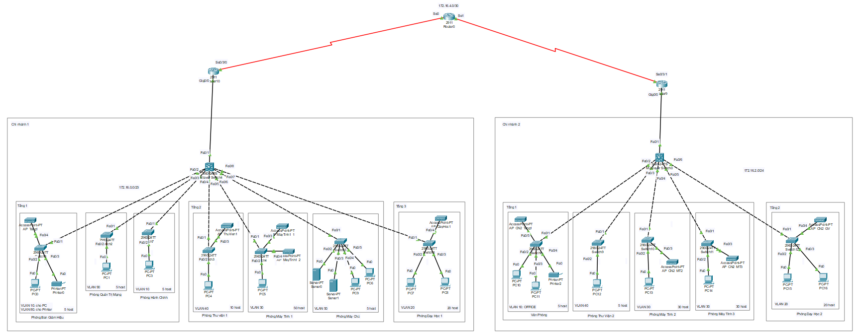
Hình 3.1 Sơ đồ mạng ở mức logic

3.2 Thiết kế sơ đồ mạng ở mức vật lý

3.2.1 Quy hoạch kết nối
Với yêu cầu thiết kế mạng cho một trường học có 2 chi nhánh bên cạnh việc kết nối được các chi nhánh để trao đổi được thông tin cho nhau thì việc kết nối trong nội bộ từng chi nhánh cũng cần được diễn ra. Các tiến trình kết nối nội bộ, kết nối giữa các chi nhánh hay kết nối ra ngoài Internet đều phải diễn ra thuận lợi mà không bị gián đoạn để đảm bảo quá trình trao đổi thông tin.
Kết nối nội bộ (còn được gọi là mạng LAN) sẽ kết nối các máy tính và thiết bị ở trong cùng một chi nhánh, đảm bảo cho việc trao đổi thông tin trong nội bộ có thể được diễn ra. Để quản lý nội bộ có thể trở nên bảo mật, dễ quản lý thì sử dụng các VLAN là cần thiết. Trong thiết kế sơ đồ mạng cho trường học cần sử dụng 9 VLAN như sau:
- VLAN 10 – ADMIN (Hành chính/Ban giám hiệu)
- VLAN 20 — STAFF (Giáo viên/Nhân viên)
- VLAN 30 — STUDENT (Phòng máy)
- VLAN 40 — LIBRARY (Thư viện)
- VLAN 50 — SERVERS (Máy chủ, dịch vụ nội bộ)
- VLAN 60 — WIRELESS_IOT (Access Points)
- VLAN 70 — GUEST (Khách)
- VLAN 80 — PRINTERS (Máy in)
- VLAN 90 — MANAGEMENT (Quản trị mạng)
Trong quá trình thiết kế sẽ sử dụng giao thức VTP để giúp đồng bộ tất cả các VLAN từ VTP Server (Multilayer) tới tất cả các VTP Client (là các Switch Layer 2 ở từng phòng trong chi nhánh). Bên cạnh sử dụng giao thức VTP thì còn thực hiện việc định tuyến liên VLAN để nếu các thiết bị khác VLAN vẫn có thể giao tiếp được với nhau. Ngoài ra để kiểm soát được lưu lượng truy cập ở nội bộ cần phải cấu hình thêm ACL ở Multilayer Switch.
Kết nối giữa các chi nhánh (còn được gọi là mạng WAN) cần phải sử dụng loại dây cáp Serial để nối 2 Router ở 2 chi nhánh lại với nhau. Vì có sử dụng Router nên cần phải cấu hình định tuyến RIP để các thiết bị ở chi nhánh 1 có thể giao tiếp trao đổi thông tin với chi nhánh 2 và chi nhánh 2 cũng có thể giao tiếp tương tự.

3.2.2 Quy hoạch địa chỉ IP
Với yêu cầu thiết kế mạng cho trường học bao gồm 2 chi nhánh và có khả năng mở rộng trong khoảng 5 năm thì dải địa chỉ IP ở “Class B” là đủ để đáp ứng nhu cầu sử dụng và mở rộng trong tương lai.
“Class B” có dải địa chỉ IP là 172.16.0.0/22 có thể cung cấp đến 1024 địa chỉ. Vì trường học sẽ được thiết kế gồm 2 chi nhánh nên dải địa chỉ IP của “Class B” sẽ được chia cho các chi nhánh như sau:
Bảng 3.1 Chia dải địa chỉ IP gốc cho các chi nhánh
Tên dải địa chỉ | Dải địa chỉ IP | Subnet Mask | Số lượng địa chỉ | Mục đích sử dụng
“Class B” | 172.16.0.0/22 | 255.255.252.0 | 1022 | Toàn bộ mạng của trường học.
Chi nhánh 1 | 172.16.0.0/23 | 255.255.254.0 | 510 | Cơ sở chính và các VLAN bên trong.
Chi nhánh 2 | 172.16.2.0/24 | 255.255.255.0 | 254 | Cơ sở phụ và các VLAN bên trong.
Dự phòng | 172.16.3.0/24 | 255.255.255.0 | 254 | Dự phòng trong tương lai.

- Chi tiết địa chỉ IP ở chi nhánh 1 (Cơ sở chính):
- Dải địa chỉ IP ở chi nhánh 1 là 172.16.0.0/23 sẽ được dùng để chia địa chỉ cho các VLAN có trong nội bộ của chi nhánh này.
Bảng 3.2 Địa chỉ chi nhánh 1 (Cơ sở chính)
VLAN ID | Tên VLAN | Subnet Mask | Dải địa chỉ IP | Default Getway
20 | STAFF | /25 | 172.16.0.0 – 172.16.0.127 | 172.16.0.1
30 | STUDENT | /25 | 172.16.0.128 – 172.16.0.255 | 172.16.0.129
70 | GUEST | /26 | 172.16.1.0 – 172.16.1.63 | 172.16.1.1
60 | WIRELESS_IOT | /27 | 172.16.1.64 – 172.16.1.95 | 172.16.1.65
40 | LIBRARY | /28 | 172.16.1.96 – 172.16.1.111 | 172.16.1.97
10 | ADMIN | /27 | 172.16.1.128 – 172.16.1.159 | 172.16.1.129
50 | SERVER | /28 | 172.16.1.160 – 172.16.1.175 | 172.16.1.161
80 | PRINTER | /28 | 172.16.1.176 – 172.16.1.191 | 172.16.1.177
90 | MANAGEMENT | /28 | 172.16.1.192 – 172.16.1.207 | 172.16.1.193

- Chi tiết địa chỉ IP ở chi nhánh 2 (Cơ sở phụ):
- Dải địa chỉ IP ở chi nhánh 1 là 172.16.0.0/23 sẽ được dùng để chia địa chỉ cho các VLAN có trong nội bộ của chi nhánh này.
Bảng 3.3 Địa chỉ chi nhánh 2 (Cơ sở phụ)
VLAN ID | Tên VLAN | Subnet Mask | Dải địa chỉ IP | Default Getway
30 | STUDENT | /25 | 172.16.2.0 – 172.16.2.127 | 172.16.2.1
20 | STAFF | /26 | 172.16.2.128 – 172.16.2.191 | 172.16.2.129
10 | OFFICE | /28 | 172.16.2.192 – 172.16.2.207 | 172.16.2.193
40 | LIBRARY | /28 | 172.16.2.208 – 172.16.2.223 | 172.16.2.209
60 | WIRELESS_IOT | /27 | 172.16.2.224 – 172.16.2.255 | 172.16.2.225
- Sử dụng dải địa chỉ dự phòng để chia địa chỉ cho các thiết bị Multilayer Switch, Router ở các chi nhánh:
- Kết nối Multilayer Switch – Router ở chi nhánh 1
- Dải địa chỉ: 172.16.3.0/30
- Multilayer Switch (nhánh 1): 172.16.3.1
- Router (nhánh 1): 172.16.3.2
- Kết nối Multilayer Switch – Router ở chi nhánh 2
- Dải địa chỉ: 172.16.3.8/30
- Multilayer Switch (nhánh 2): 172.16.3.9
- Router (nhánh 2): 172.16.3.10
- Các thiết bị kết nối hai chi nhánh và mạng WAN được chia địa chỉ IP trên các giao diện Serial:
- Router chi nhánh 1
- Cổng Serial0/3/0 được cấu hình để kết nối với Cloud, có địa chỉ IP: 172.16.4.2/30.
- Cloud Router
- Cổng Se0 nối với Router Chi nhánh 2 có địa chỉ IP: 172.16.4.1/30.
- Cổng Se1 nối với Router Chi nhánh 1 có địa chỉ IP: 172.16.4.5/30.
- Router chi nhánh 2
- Cổng Serial0/3/1 nối với Cloud có địa chỉ IP: 172.16.4.6/30.

3.2.3 Thuyết minh phần cứng
Trong mô hình thiết kế mạng cho trường học có sử dụng những thiết bị phần cứng như:
- Router:
- Vai trò: là một thiết bị được dùng để định tuyến đường đi cho các gói tin, giúp các gói tin ở chi nhánh 1 giao tiếp được với chi nhánh 2 và ngược lại. Bên cạnh đó Router cũng là nơi để thực hiện giao thức định tuyến RIP.
- Số lượng Router trong mô hình thiết kế mạng cho trường học là 2, với mỗi 1 chi nhánh là 1 Router.
- Switch
- Vai trò:
- Switch Layer 2 kết nối với các thiết bị cuối trong mô hình mạng và được cấu hình để trở thành một VTP Client với khả năng đồng bộ thông tin từ Multilayer Switch.
- Multilayer Switch sẽ kết nối với tất cả các Switch Layer 2 trong hệ thống mạng nội bộ và được cấu hình để trở thành một VTP Server với khả năng quản lý và đồng bộ thông tin cho toàn bộ hệ thống mạng nội bộ (cụ thể ở đây là mạng LAN)
- Số lượng Switch Layer 2 trong mô hình thiết kế mạng cho trường học là 12.
- Số lượng Multilayer Switch trong mô hình thiết kế mạng cho trường học là 2.
- Access Point
- Vai trò: là một thiết bị không dây được dùng để cung cấp Wifi cho các thiết bị.
- Số lượng Access Point trong mô hình thiết kế mạng cho trường học là 9.
- End Devices
- Vai trò: là những thiết bị có vai trò tham gia trực tiếp vào những công việc liên quan đến học tập và làm việc trong trường học.
- Số lượng End Devices trong mô hình thiết kế mạng cho trường học là 20.

3.2.4 Chi phí
Sau khi tham khảo tại các website [1] [2] bán thiết bị thì các thiết bị cần dùng cho mô hình thiết kế mạng cho trường học có chi phí như sau:
Bảng 3.4 Bảng chi phí
Thiết bị | Model | Số lượng | Đơn giá (VNĐ) | Thành tiền (VNĐ)
Router | CISCO2901/K9 | 2 | 18,000,000 | 36,000,000
Multilayer Switch | WS-C3560V2-48TS-S | 2 | 9,200,000 | 18,400,000
Switch L2 | WS-C2960+24TC-S | 12 | 6,700,000 | 80,400,000
Access Point | AIR-CAP1702I-H-K9 | 9 | 6,200,000 | 55,800,000
Máy in | Canon LBP 6030 | 2 | 2,500,000 | 5,000,000
PC | PCAP Office | 200 | 4,000,000 | 800,000,000
Tổng cộng |  |  |  | 995,600,000

3.2.5 Chính sách định tuyến và kiểm soát truy cập
- Chính sách định tuyến
- Thiết kế mạng cho trường học được cấu hình với định tuyến liên VLAN trên thiết bị Multilayer Switch. Việc cấu hình định tuyến liên VLAN là để các VLAN trong cùng một chi nhánh dù khác nhau vẫn có thể giao tiếp được với nhau.
- Thiết kế mạng cho trường học còn sử dụng giao thức định tuyến RIP được cấu hình trên 2 Router ở 2 chi nhánh. Việc cấu hình này giúp cho 2 chi nhánh có thể giao tiếp trao đổi thông tin với nhau.
- Kiểm soát truy cập
- Cấu hình ACL trên các Multilayer Switch giúp kiểm soát được lượng truy cập giữa các VLAN trong nội bộ của chi nhánh. Việc cấu hình này nhằm mục đích ngăn chặn các truy cập không được cho phép.

3.2.6 Chính sách bảo mật
- Bảo mật trong nội bộ chi nhánh
- Phân tách các VLAN để dễ dàng kiểm soát được nhóm người dùng.
- Việc phân tách các VLAN cũng làm tăng tính an toàn và bảo mật thông tin ở các nhóm VLAN quan trọng cần tính bảo mật cao như VLAN 10 (ADMIN), VLAN 50 (SERVER), VLAN 90 (MANAGEMENT).
- Sử dụng ACL trên thiết bị Multilayer Switch để cho phép hoặc từ chối truy cập theo nhu cầu.

3.2.7 Sơ đồ mạng ở mức vật lý
- Chi nhánh 1
- Tầng 1
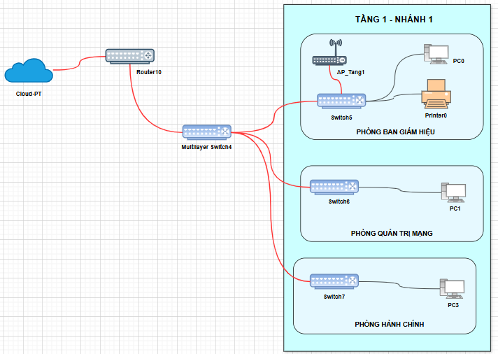
Hình 3.2 Sơ đồ vật lý Tầng 1 – Chi nhánh 1
- Tầng 2
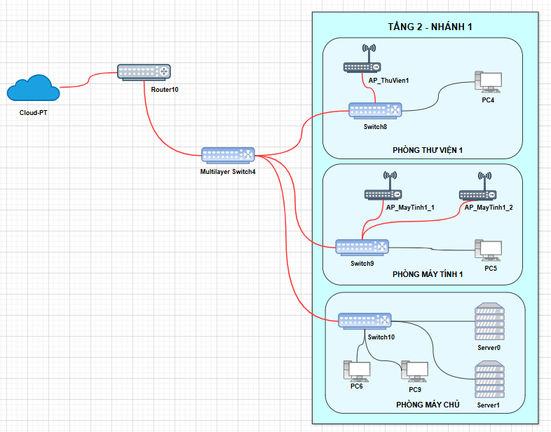
Hình 3.3 Sơ đồ vật lý Tầng 2 – Chi nhánh 1
- Tầng 3
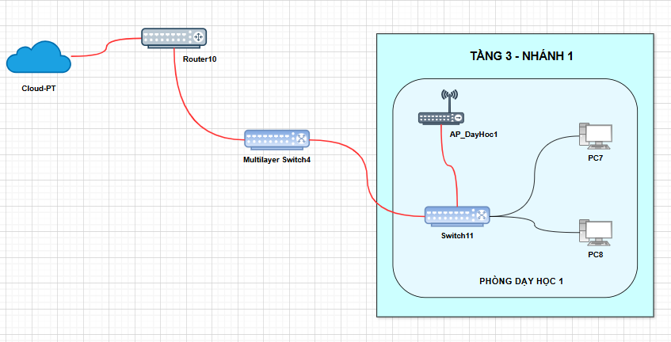
Hình 3.4 Sơ đồ vật lý Tầng 3 – Chi nhánh 1
- Chi nhánh 2
- Tầng 1
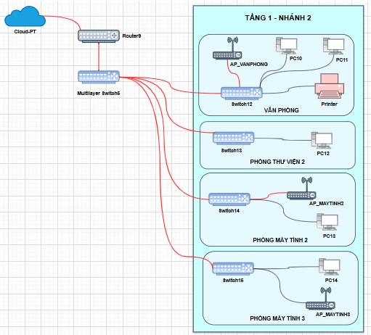
Hình 3.5 Sơ đồ vật lý Tầng 1 – Chi nhánh 2
- Tầng 2
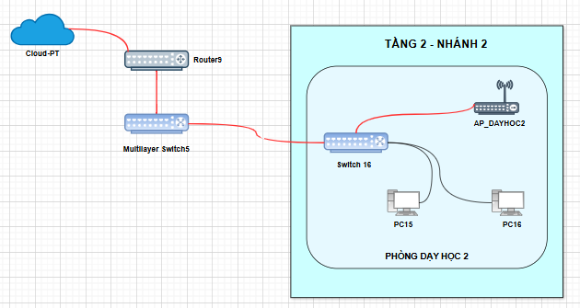
Hình 3.6 Sơ đồ vật lý Tầng 2 – Chi nhánh 2

CHƯƠNG 4 TRIỂN KHAI VÀ CẤU HÌNH

4.1 Cấu hình chi nhánh 1

4.1.1 Multilayer Switch
- Cấu hình VTP Server
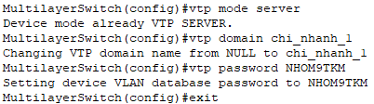
Hình 4.1 Cấu hình VTP Server ở Multilayer Switch 1
- Cấu hình interface FastEthernet0/1 nối với Router
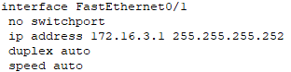
Hình 4.2 Cấu hình interface FastEthernet0/1 nối với Router
- Cấu hình cổng Trunk
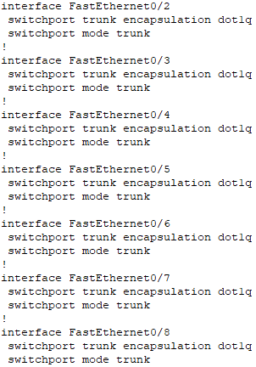
Hình 4.3 Cấu hình cổng Trunk ở Multilayer Switch 1
- Tạo VLAN, gán địa chỉ IP, áp dụng ACL
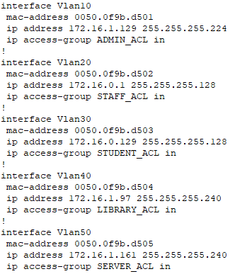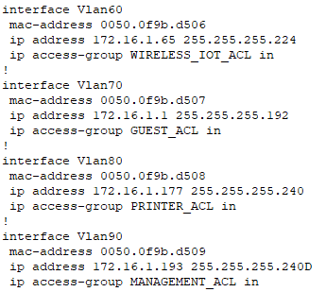
Hình 4.4 Tạo VLAN, gán địa chỉ IP, áp dụng ACL ở Multilayer Switch 1
- Cấu hình giao thức định tuyến RIP
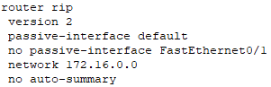
Hình 4.5 Cấu hình giao thức định tuyến RIP ở Multilayer Switch 1
- Cấu hình ACL
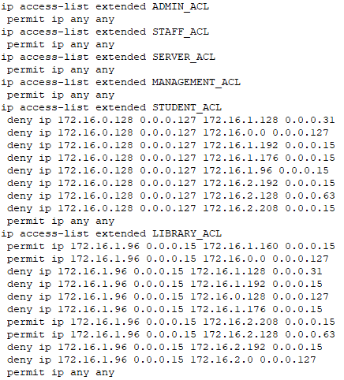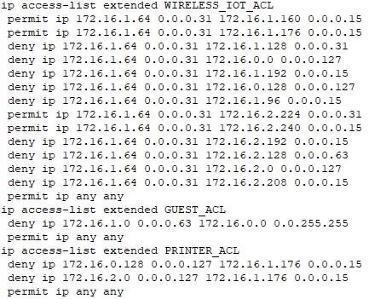
Hình 4.6 Cấu hình ACL ở Multilayer Switch 1

4.1.2 Switch trong các phòng
- Switch phòng Ban Giám Hiệu
- Cấu hình VTP Client
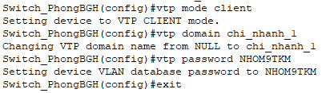
Hình 4.7 Cấu hình VTP Client ở Switch phòng Ban Giám Hiệu
- Cấu hình các cổng
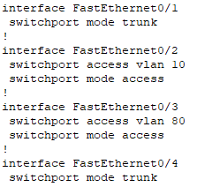
Hình 4.8 Cấu hình các cổng ở Switch phòng Ban Giám Hiệu
- Switch phòng Quản Trị Mạng
- Cấu hình VTP Client
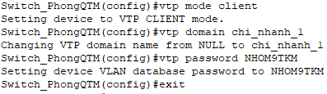
Hình 4.9 Cấu hình VTP Client ở Switch phòng Quản Trị Mạng
- Cấu hình các cổng
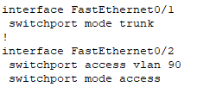
Hình 4.10 Cấu hình các cổng ở Switch phòng Quản Trị Mạng
- Switch phòng Hành Chính
- Cấu hình VTP Client
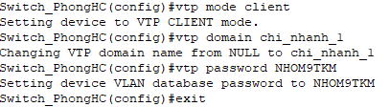
Hình 4.11 Cấu hình VTP Client ở Switch phòng Hành Chính
- Cấu hình các cổng
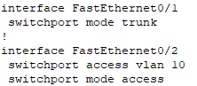
Hình 4.12 Cấu hình các cổng ở Switch phòng Hành Chính
- Switch phòng Thư Viện 1
- Cấu hình VTP Client
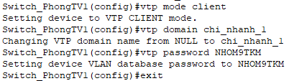
Hình 4.13 Cấu hình VTP Client ở Switch phòng Thư Viện 1
- Cấu hình các cổng
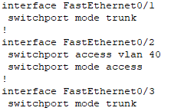
Hình 4.14 Cấu hình các cổng ở Switch phòng Thư Viện 1
- Switch phòng Máy Tính 1
- Cấu hình VTP Client
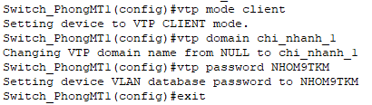
Hình 4.15 Cấu hình VTP Client ở Switch phòng Máy Tính 1
- Cấu hình các cổng
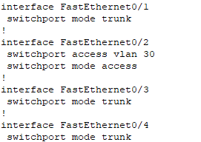
Hình 4.16 Cấu hình các cổng ở Switch phòng Máy Tính 1
- Switch phòng Máy Chủ
- Cấu hình VTP Client
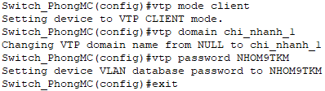
Hình 4.17 Cấu hình VTP Client ở Switch phòng Máy Chủ
- Cấu hình các cổng
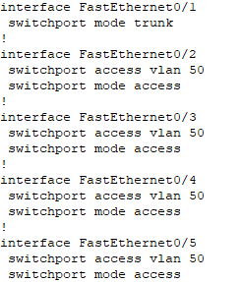
Hình 4.18 Cấu hình các cổng ở Switch phòng Máy Chủ
- Switch phòng Dạy Học 1
- Cấu hình VTP Client
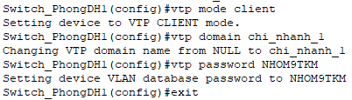
Hình 4.19 Cấu hình VTP Client ở Switch phòng Dạy Học 1
- Cấu hình các cổng
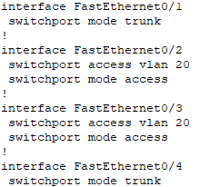
Hình 4.20 Cấu hình các cổng ở Switch phòng Dạy Học 1

4.1.3 Access Point
- Phòng Ban Giám Hiệu
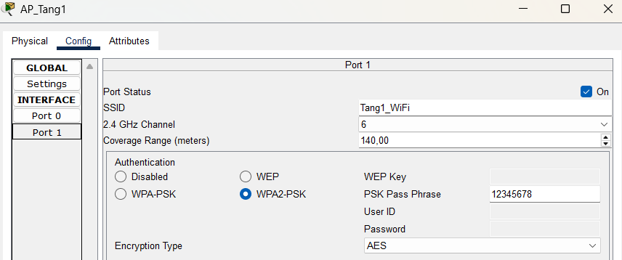
Hình 4.21 Access Point phòng Ban Giám Hiệu chi nhánh 1
- Phòng Thư Viện 1
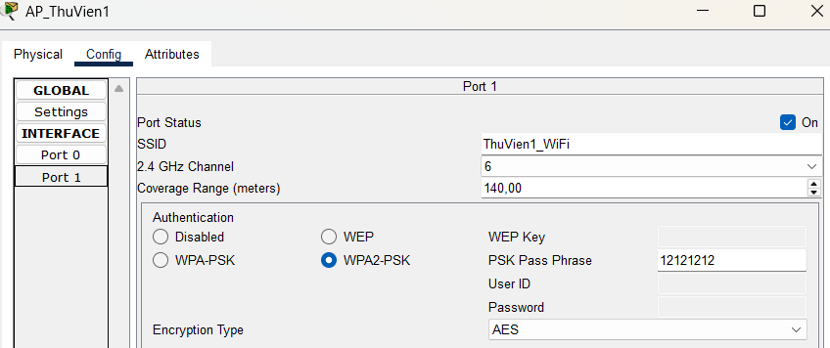
Hình 4.22 Access Point phòng Thư Viện 1 chi nhánh 1
- Phòng Máy Tính 1
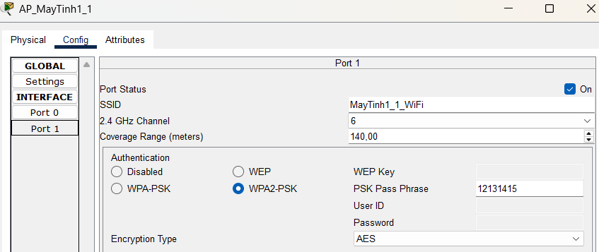
Hình 4.23 Access Point phòng Máy Tính 1_1
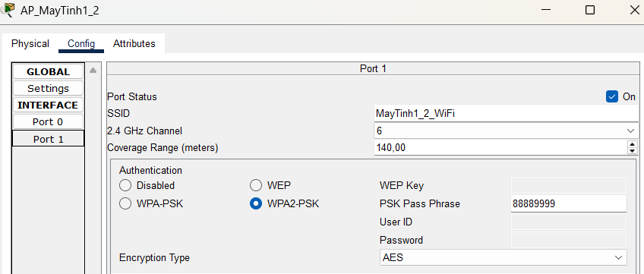
Hình 4.24 Access Point phòng Máy Tính 1_2
- Phòng Dạy Học 1
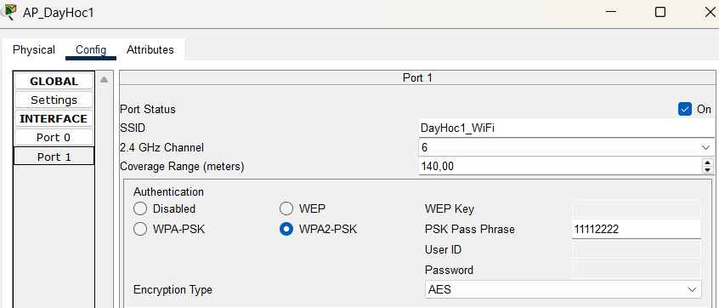
Hình 4.25 Access Point phòng Dạy Học 1
4.1.4 Các thiết bị cuối
- Phòng Ban Giám Hiệu
- PC
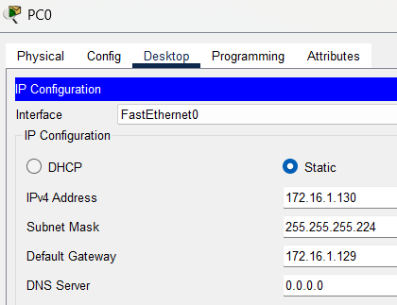
Hình 4.26 PC phòng Ban Giám Hiệu
- Printer
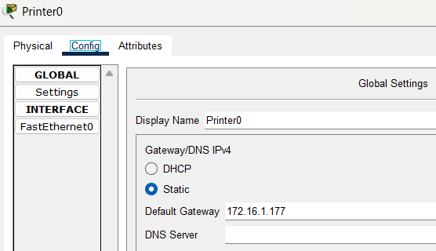
Hình 4.27 Printer phòng Ban Giám Hiệu
- Phòng Quản Trị Mạng
- PC
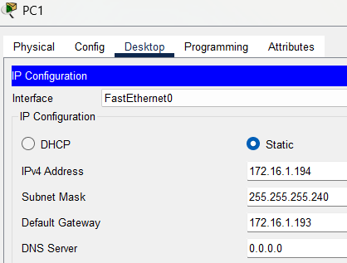
Hình 4.28 PC phòng Quản Trị Mạng
- Phòng Hành Chính
- PC
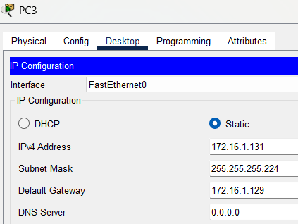
Hình 4.29 PC phòng Hành Chính
- Phòng Thư Viện 1
- PC
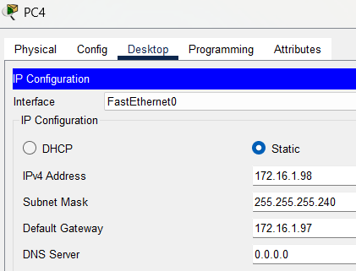
Hình 4.30 PC phòng Thư Viện 1
- Phòng Máy Tính 1
- PC
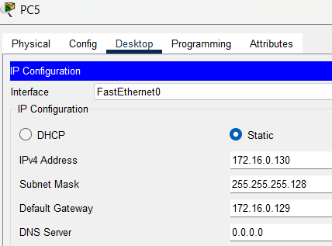
Hình 4.31 PC phòng Máy Tính 1
- Phòng Máy Chủ
- Server0
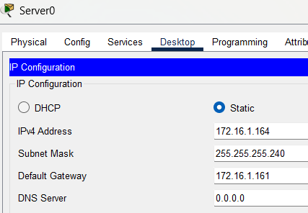
Hình 4.32 Server0 phòng Máy Chủ
- Server1
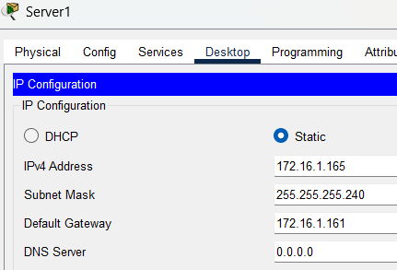
Hình 4.33 Server1 phòng Máy Chủ
- PC9
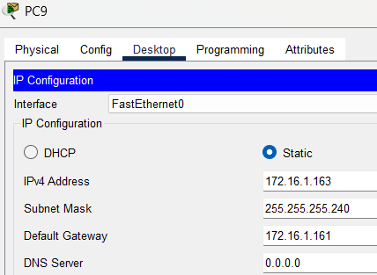
Hình 4.34 PC9 phòng Máy Chủ
- PC6
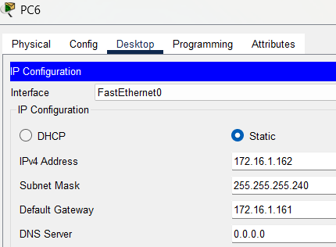
Hình 4. 35 PC6 phòng Máy Chủ
- Phòng Dạy Học 1
- PC7
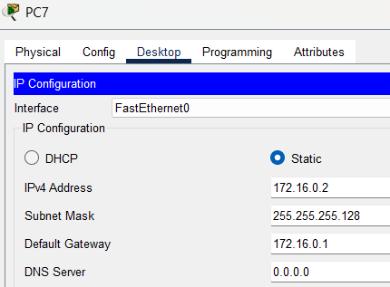
Hình 4.36 PC7 phòng Dạy Học 1
- PC8
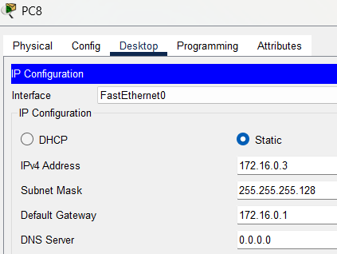
Hình 4.37 PC8 phòng Dạy Học 1

4.2 Cấu hình chi nhánh 2

4.2.1 Multilayer Switch
- Cấu hình VTP Server
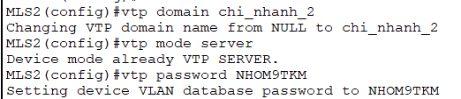
Hình 4.38 Cấu hình VTP Server ở Multilayer Switch 2
- Cấu hình interface FastEthernet0/1 nối với Router 2
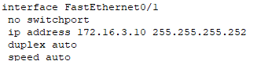
Hình 4.39 Cấu hình interface FastEthernet0/1 nối với Router 2
- Cấu hình cổng Trunk
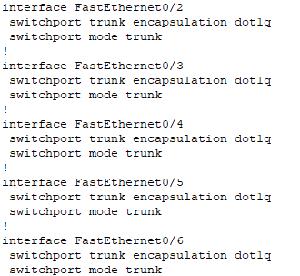
Hình 4.40 Cấu hình cổng Trunk ở Multilayer Switch 2
- Tạo VLAN, gán địa chỉ IP, áp dụng ACL
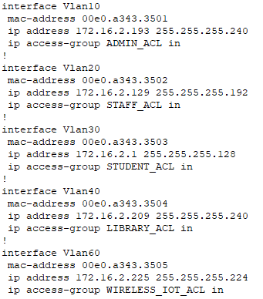
Hình 4.41 Tạo VLAN, gán địa chỉ IP, áp dụng ACL ở Multilayer Switch 2
- Cấu hình giao thức định tuyến RIP
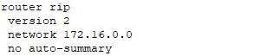
Hình 4.42 Cấu hình giao thức định tuyến RIP ở Multilayer Switch 2
- Cấu hình ACL
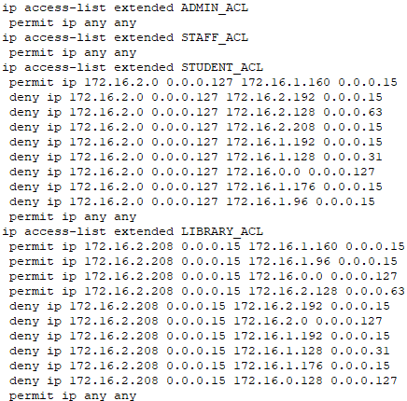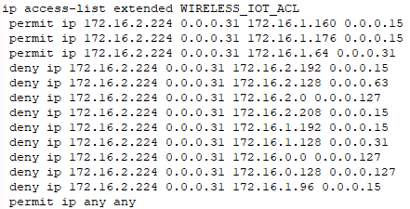
Hình 4.43 Cấu hình ACL ở Multilayer Switch 2
4.2.2 Switch trong các phòng
- Switch Văn Phòng
- Cấu hình VTP Client
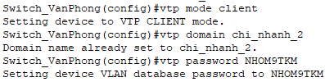
Hình 4.44 Cấu hình VTP Client ở Switch Văn Phòng
- Cấu hình các cổng
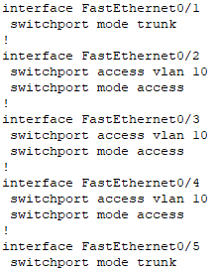
Hình 4.45 Cấu hình các cổng ở Switch Văn Phòng
- Switch phòng Thư Viện 2
- Cấu hình VTP Client
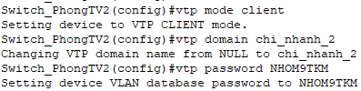
Hình 4.46 Cấu hình VTP Client ở Switch phòng Thư Viện 2
- Cấu hình các cổng
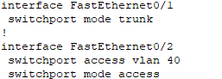
Hình 4.47 Cấu hình các cổng ở Switch phòng Thư Viện 2
- Switch phòng Máy Tính 2
- Cấu hình VTP Client
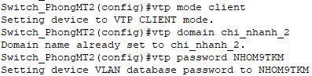
Hình 4.48 Cấu hình VTP Client ở phòng Máy Tính 2
- Cấu hình các cổng
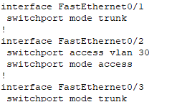
Hình 4.49 Cấu hình các cổng ở Switch phòng Máy Tính 2
- Switch phòng Máy Tính 3
- Cấu hình VTP Client
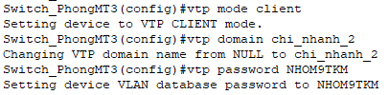
Hình 4.50 Cấu hình VTP Client ở Switch phòng Máy Tính 3
- Cấu hình các cổng
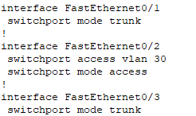
Hình 4.51 Cấu hình các cổng ở Switch phòng Máy Tính 3
- Switch phòng Dạy Học 2
- Cấu hình VTP Client
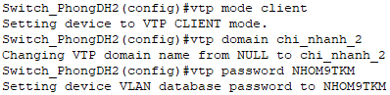
Hình 4.52 Cấu hình VTP Client ở Switch phòng Dạy Học 2
- Cấu hình các cổng
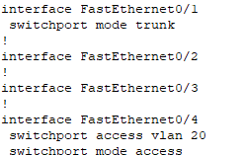
Hình 4.53 Cấu hình các cổng ở Switch phòng Dạy Học 2

4.2.3 Access Point
- Văn Phòng
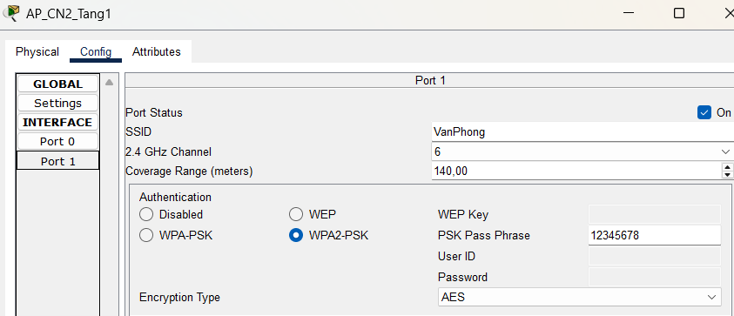
Hình 4.54 Access Point Văn Phòng
- Phòng Máy Tính 2
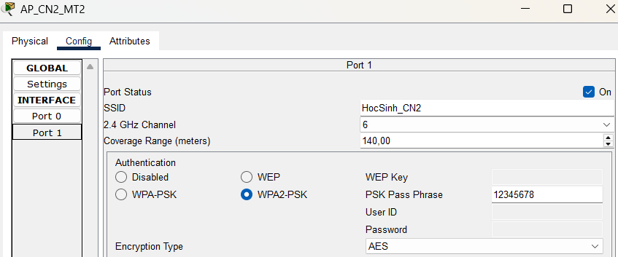
Hình 4.55 Access Point phòng Máy Tính 2
- Phòng Máy Tính 3
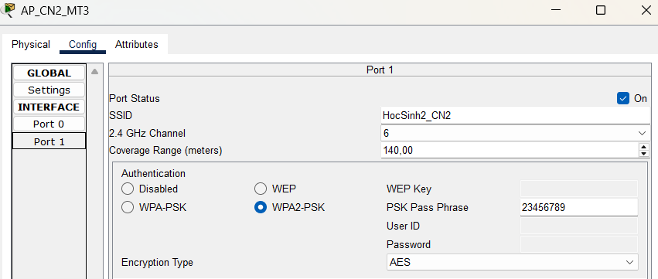
Hình 4.56 Access Point phòng Máy Tính 3
- Phòng Dạy Học 2
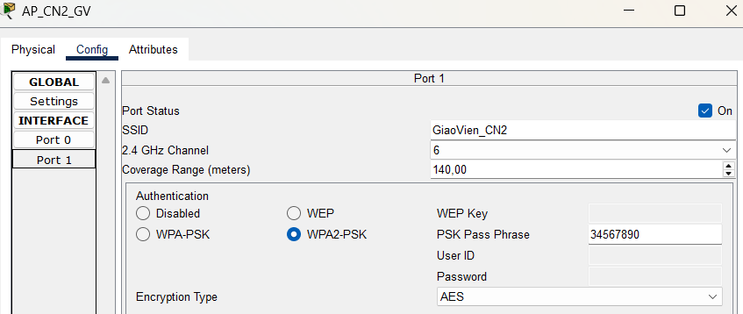
Hình 4.57 Access Point phòng Dạy Học 2

4.2.4 Các thiết bị cuối
- Văn Phòng
- PC10
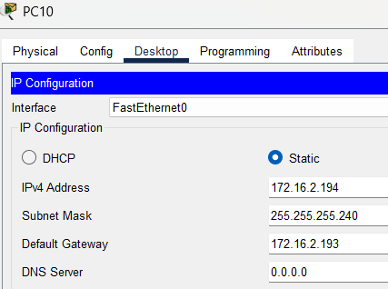
Hình 4.58 PC10 Văn Phòng
- PC11
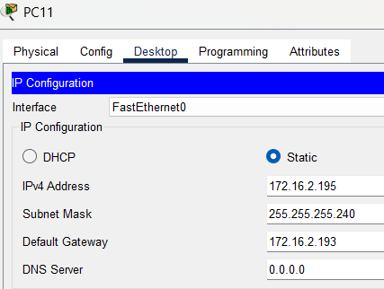
Hình 4.59 PC11 Văn Phòng
- Printer
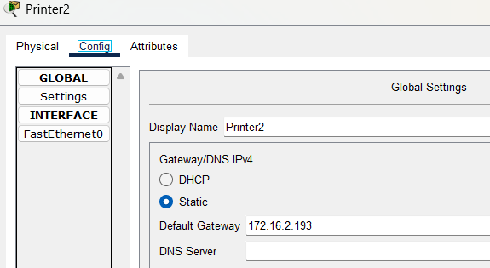
Hình 4.60 Printer Văn Phòng
- Phòng Thư Viện 2
- PC
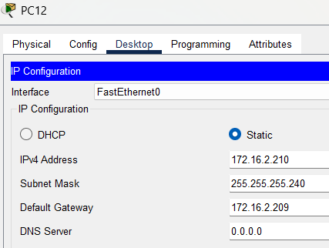
Hình 4.61 PC phòng Thư Viện 2
- Phòng Máy Tính 2
- PC
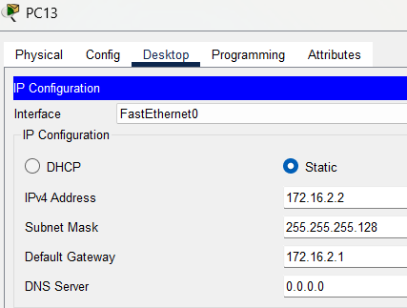
Hình 4.62 PC phòng Máy Tính 2
- Phòng Máy Tính 3
- PC
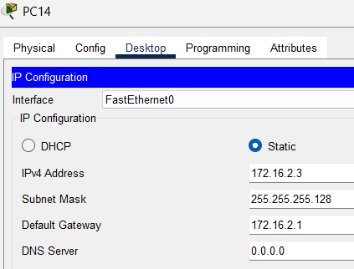
Hình 4.63 PC phòng Máy Tính 3
- Phòng Dạy Học 2
- PC15
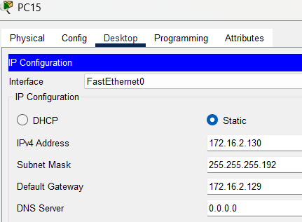
Hình 4.64 PC15 phòng Dạy Học 2
- PC16
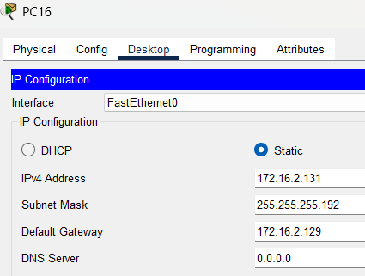
Hình 4.65 PC16 phòng Dạy Học 2

4.3 Cấu hình hệ thống kết nối WAN

4.3.1 Router 1
- Cấu hình giao diện
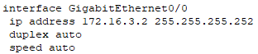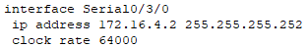
Hình 4.66 Cấu hình giao diện ở Router 1
- Cấu hình giao thức định tuyến RIP
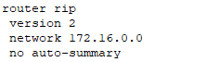
Hình 4.67 Cấu hình giao thức định tuyến RIP ở Router 1

4.3.2 Cloud_Router
- Cấu hình giao diện
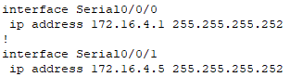
Hình 4.68 Cấu hình giao diện ở Cloud_Router
- Cấu hình giao thức định tuyến RIP
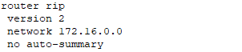
Hình 4.69 Cấu hình giao thức định tuyến RIP ở Cloud_Router

4.3.3 Router 2
- Cấu hình giao diện
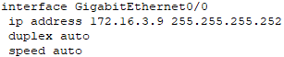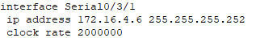
Hình 4.70 Cấu hình giao diện ở Router 2
- Cấu hình giao thức định tuyến RIP
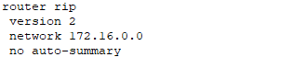
Hình 4.71 Cấu hình giao thức định tuyến RIP ở Router 2

CHƯƠNG 5 KIỂM THỬ MẠNG

5.1 Kiểm tra kết nối chi nhánh 1
Trong chi nhánh 1 có các phòng ban như phòng Ban Giám Hiệu (VLAN 10), phòng Dạy Học 1 (VLAN 20), phòng Máy Chủ (VLAN 50), phòng Quản Trị Mạng (VLAN 90) được phép truy cập đến tất cả các VLAN khác tại cả hai chi nhánh. Còn các phòng ban còn lại sẽ được cho phép hoặc từ chối truy cập, tùy thuộc vào chức năng của phòng ban đó.

5.1.1 Phòng Ban Giám Hiệu
Phòng Ban Giám Hiệu được phép truy cập đến tất cả các VLAN tại mọi phòng ban trong hai chi nhánh. Phòng Ban Giám Hiệu là VLAN 10 (ADMIN) có địa chỉ Default Getway là 172.16.1.129.
Kiểm tra ping từ phòng Ban Giám Hiệu đến phòng Quản Trị Mạng
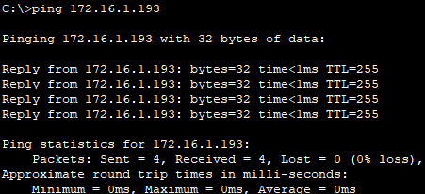
Hình 5.1 ping từ phòng Ban Giám Hiệu đến phòng Quản Trị Mạng
Kiểm tra ping từ phòng Ban Giám Hiệu đến phòng Thư Viện 1
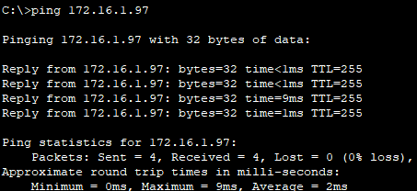
Hình 5.2 ping từ phòng Ban Giám Hiệu đến phòng Thư Viện 1
Kiểm tra ping từ phòng Ban Giám Hiệu đến phòng Máy Tính 1
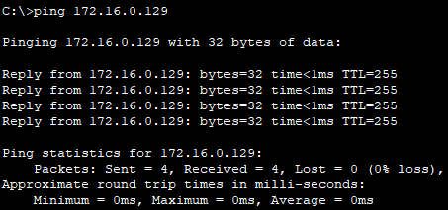
Hình 5.3 ping từ phòng Ban Giám Hiệu đến phòng Máy Tính 1
Kiểm tra ping từ phòng Ban Giám Hiệu đến phòng Máy Chủ
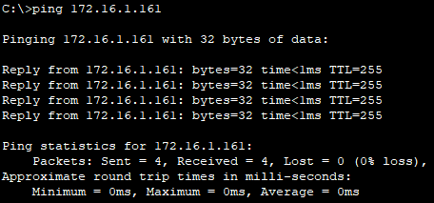
Hình 5.4 ping từ phòng Ban Giám Hiệu đến phòng Máy Chủ
Kiểm tra ping từ phòng Ban Giám Hiệu đến phòng Dạy Học 1
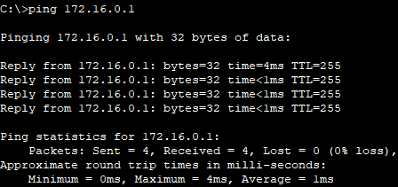
Hình 5.5 ping từ phòng Ban Giám Hiệu đến phòng Quản Trị Mạng
Kiểm tra ping từ phòng Ban Giám Hiệu đến Văn Phòng
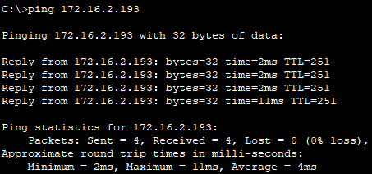
Hình 5.6 ping từ phòng Ban Giám Hiệu đến Văn Phòng
Kiểm tra ping từ phòng Ban Giám Hiệu đến phòng Thư Viện 2
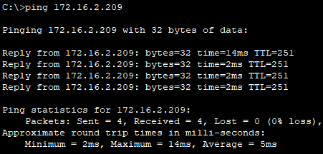
Hình 5.7 ping từ phòng Ban Giám Hiệu đến phòng Thư Viện 2
Kiểm tra ping từ phòng Ban Giám Hiệu đến phòng Máy Tính 2
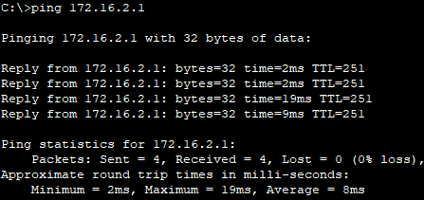
Hình 5.8 ping từ phòng Ban Giám Hiệu đến phòng Máy Tính 2
Kiểm tra ping từ phòng Ban Giám Hiệu đến phòng Dạy Học 2
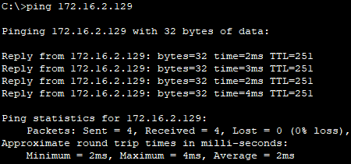
Hình 5.9 ping từ phòng Ban Giám Hiệu đến phòng Dạy Học 2

5.1.2 Phòng Quản Trị Mạng
Phòng Quản Trị Mạng có thể truy cập đến tất cả các VLAN tại mọi phòng ban ở hai chi nhánh Phòng Quản Trị Mạng là VLAN 90 (MANAGEMENT) có địa chỉ Default Getway là 172.16.1.193.
Kiểm tra ping từ phòng Quản Trị Mạng đến phòng Ban Giám Hiệu
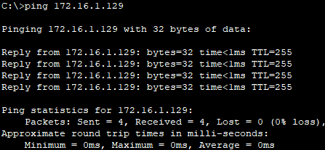
Hình 5.10 ping từ phòng Quản Trị Mạng đến phòng Ban Giám Hiệu
Kiểm tra ping từ phòng Quản Trị Mạng đến phòng Thư Viện 1
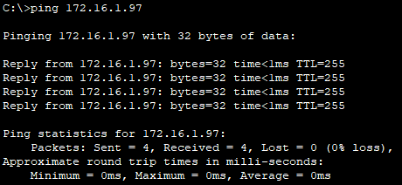
Hình 5.11 ping từ phòng Quản Trị Mạng đến phòng Thư Viện 1
Kiểm tra ping từ phòng Quản Trị Mạng đến phòng Máy Tính 1
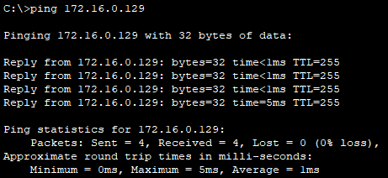
Hình 5.12 ping từ phòng Quản Trị Mạng đến phòng Máy Tính 1
Kiểm tra ping từ phòng Quản Trị Mạng đến phòng Máy Chủ
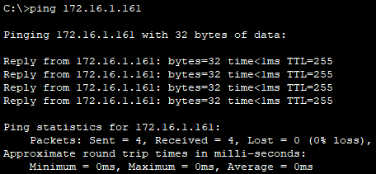
Hình 5.13 ping từ phòng Quản Trị Mạng đến phòng Máy Chủ
Kiểm tra ping từ phòng Quản Trị Mạng đến phòng Dạy Học 1
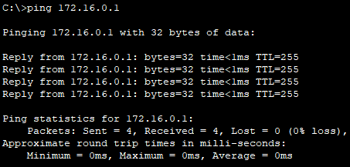
Hình 5.14 ping từ phòng Quản Trị Mạng đến phòng Dạy Học 1
Kiểm tra ping từ phòng Quản Trị Mạng đến Văn Phòng
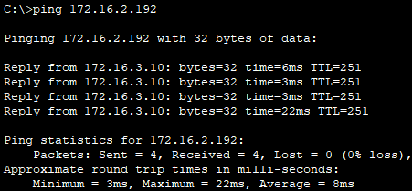
Hình 5.15 ping từ phòng Quản Trị Mạng đến Văn Phòng
Kiểm tra ping từ phòng Quản Trị Mạng đến phòng Thư Viện 2
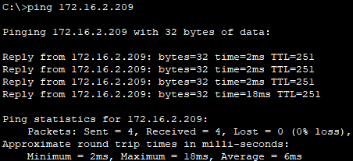
Hình 5.16 ping từ phòng Quản Trị Mạng đến phòng Thư Viện 2
Kiểm tra ping từ phòng Quản Trị Mạng đến phòng Máy Tính 2
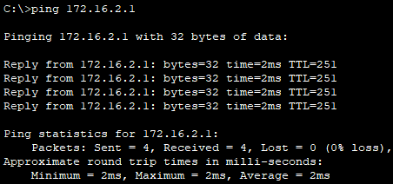
Hình 5.17 ping từ phòng Quản Trị Mạng đến phòng Máy Tính 2
Kiểm tra ping từ phòng Quản Trị Mạng đến phòng Dạy Học 2
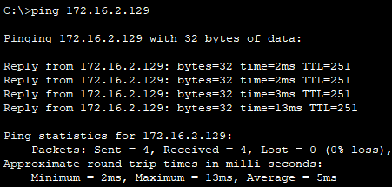
Hình 5.18 ping từ phòng Quản Trị Mạng đến phòng Dạy Học 2

5.1.3 Phòng Thư Viện 1
Phòng Thư Viện 1 là VLAN 40 (LIBRARY) có địa chỉ Default Getway là 172.16.1.97. Phòng Thư Viện 1 cho phép và từ chối truy cập các phòng ban như sau:
  - Cho phép truy cập tới VLAN 50 (SERVER) và VLAN 20 (STAFF) của Chi nhánh 1.
  - Từ chối truy cập tới VLAN 10 (ADMIN) và VLAN 90 (MANAGEMENT), VLAN 30 (STUDENT), VLAN 80 (PRINTER) của Chi nhánh 1.
  - Cho phép truy cập tới VLAN 40 (LIBRARY) và VLAN 20 (STAFF) của Chi nhánh 2.
  - Từ chối truy cập tới VLAN 10 (OFFICE_SUPPORT), VLAN 30 (STUDENT) của Chi nhánh 2.
Kiểm tra ping từ phòng Thư Viện 1 đến phòng Ban Giám Hiệu
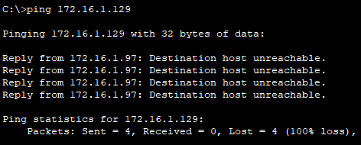
Hình 5.19 ping từ phòng Thư Viện 1 đến phòng Ban Giám Hiệu
Kiểm tra ping từ phòng Thư Viện 1 đến phòng Quản Trị Mạng
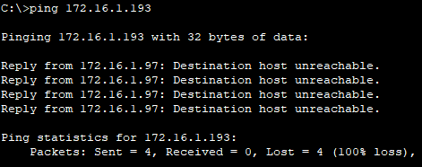
Hình 5.20 ping từ phòng Thư Viện 1 đến phòng Quản Trị Mạng
Kiểm tra ping từ phòng Thư Viện 1 đến phòng Máy Tính 1
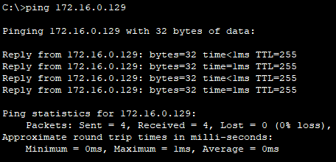
Hình 5.21 ping từ phòng Thư Viện 1 đến phòng Máy Tính 1
Kiểm tra ping từ phòng Thư Viện 1 đến phòng Máy Chủ
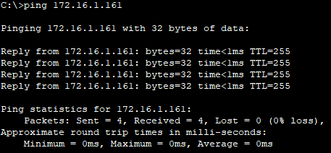
Hình 5.22 ping từ phòng Thư Viện 1 đến phòng Máy Chủ
Kiểm tra ping từ phòng Thư Viện 1 đến phòng Dạy Học 1
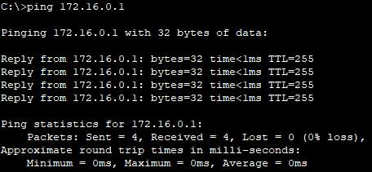
Hình 5.23 ping từ phòng Thư Viện 1 đến phòng Dạy Học 1
Kiểm tra ping từ phòng Thư Viện 1 đến Văn Phòng
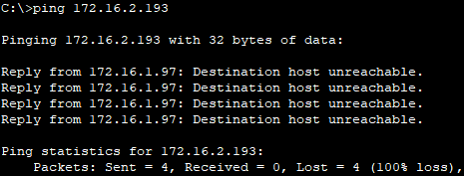
Hình 5.24 ping từ phòng Thư Viện 1 đến Văn Phòng
Kiểm tra ping từ phòng Thư Viện 1 đến phòng Thư Viện 2
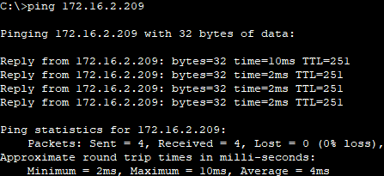
Hình 5.25 ping từ phòng Thư Viện 1 đến phòng Thư Viện 2
Kiểm tra ping từ phòng Thư Viện 1 đến phòng Máy Tính 2
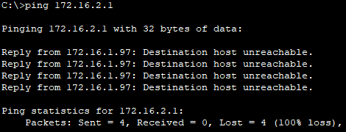
Hình 5.26 ping từ phòng Thư Viện 1 đến phòng Máy Tính 2
Kiểm tra ping từ phòng Thư Viện 1 đến phòng Dạy Học 2
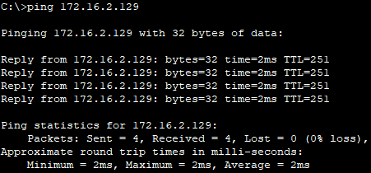
Hình 5.27 ping từ phòng Thư Viện 1 đến phòng Dạy Học 2

5.1.4 Phòng Máy Tính 1
Phòng Máy Tính 1 là VLAN 30 (STUDENT) có địa chỉ Default Getway là 172.16.0.129. Phòng Máy Tính 1 cho phép và từ chối truy cập các phòng ban như sau:
  - Cho phép truy cập tới VLAN 50 (SERVER) của Chi nhánh 1.
  - Từ chối truy cập tới VLAN 10 (ADMIN), VLAN 20 (STAFF), VLAN 90 (MANAGEMENT), VLAN 80 (PRINTER), VLAN 40 (LIBRARY) của Chi nhánh 1.
  - Cho phép truy cập tới VLAN 30 (STUDENT) của Chi nhánh 2.
  - Từ chối truy cập tới VLAN 10 (OFFICE_SUPPORT), VLAN 20 (STAFF), VLAN 40 (LIBRARY) của Chi nhánh 2.
Kiểm tra ping từ phòng Máy Tính 1 đến phòng Ban Giám Hiệu
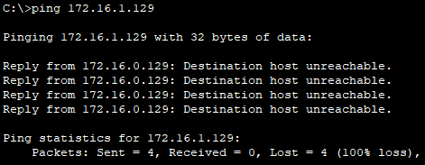
Hình 5.28 ping từ phòng Máy Tính 1 đến phòng Ban Giám Hiệu
Kiểm tra ping từ phòng Máy Tính 1 đến phòng Quản Trị Mạng
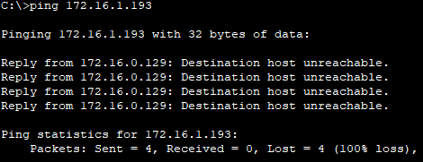
Hình 5.29 ping từ phòng Máy Tính 1 đến phòng Quản Trị Mạng
Kiểm tra ping từ phòng Máy Tính 1 đến phòng Thư Viện 1
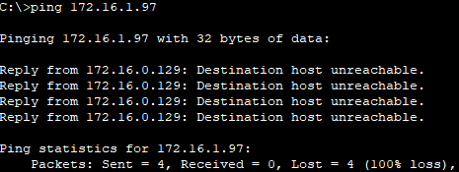
Hình 5.30 ping từ phòng Máy Tính 1 đến phòng Thư Viện 1
Kiểm tra ping từ phòng Máy Tính 1 đến phòng Máy Chủ
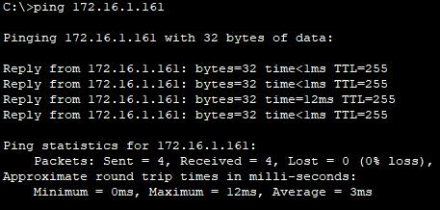
Hình 5.31 ping từ phòng Máy Tính 1 đến phòng Máy Chủ
Kiểm tra ping từ phòng Máy Tính 1 đến phòng Dạy Học 1
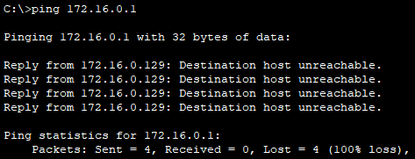
Hình 5.32 ping từ phòng Máy Tính 1 đến phòng Dạy Học 1
Kiểm tra ping từ phòng Máy Tính 1 đến Văn Phòng
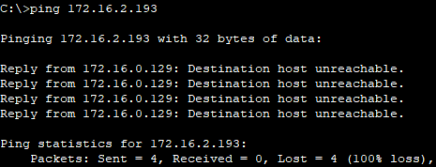
Hình 5.33 ping từ phòng Máy Tính 1 đến Văn Phòng
Kiểm tra ping từ phòng Máy Tính1 đến phòng Thư Viện 2
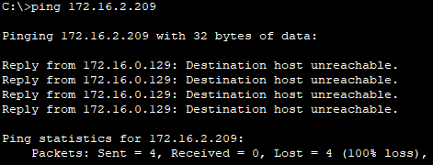
Hình 5.34 ping từ phòng Máy Tính1 đến phòng Thư Viện 2
Kiểm tra ping từ phòng Máy Tính 1 đến phòng Máy Tính 2
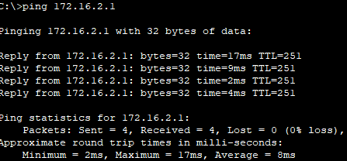
Hình 5.35 ping từ phòng Máy Tính 1 đến phòng Máy Tính 2
Kiểm tra ping từ phòng Máy Tính 1 đến phòng Dạy Học 2
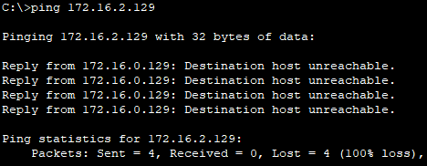
Hình 5.36 ping từ phòng Máy Tính 1 đến phòng Dạy Học 2
5.1.5 Phòng Máy Chủ
Phòng Máy Chủ là VLAN 50 (SERVER) có địa chỉ Default Getway là 172.16.1.161. Phòng Máy Chủ cho phép tới tất cả các VLAN khác tại cả hai chi nhánh.
Kiểm tra ping từ phòng Máy Chủ đến phòng Ban Giám Hiệu
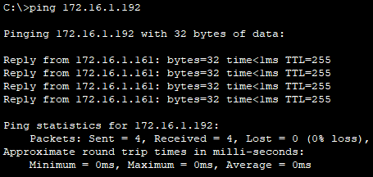
Hình 5.37 ping từ phòng Máy Chủ đến phòng Ban Giám Hiệu
Kiểm tra ping từ phòng Máy Chủ đến phòng Quản Trị Mạng
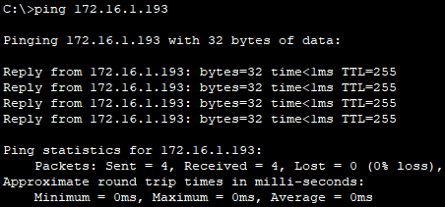
Hình 5.38 ping từ phòng Máy Chủ đến phòng Quản Trị Mạng
Kiểm tra ping từ phòng Máy Tính 1 đến phòng Thư Viện 1
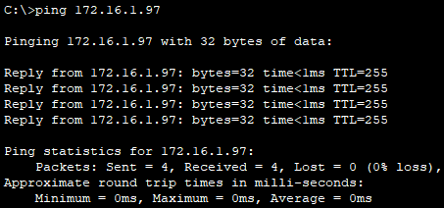
Hình 5.39 ping từ phòng Máy Chủ đến phòng Thư Viện 1
Kiểm tra ping từ phòng Máy Chủ đến phòng Máy Tính 1
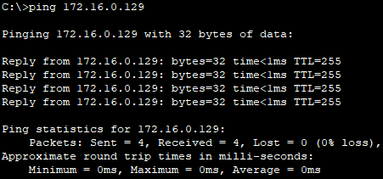
Hình 5.40 ping từ phòng Máy Chủ đến phòng Máy Tính 1
Kiểm tra ping từ phòng Máy Chủ đến phòng Dạy Học 1
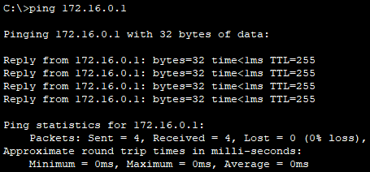
Hình 5.41 ping từ phòng Máy Chủ đến phòng Dạy Học 1
Kiểm tra ping từ phòng Máy Chủ 1 đến Văn Phòng
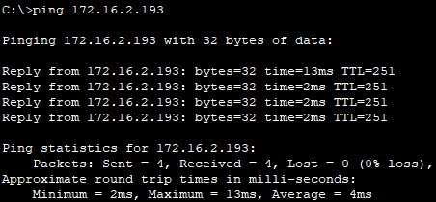
Hình 5.42 ping từ phòng Máy Chủ đến Văn Phòng
Kiểm tra ping từ phòng Máy Chủ đến phòng Thư Viện 2
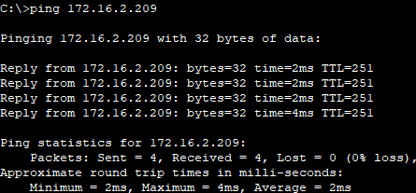
Hình 5.43 ping từ phòng Máy Chủ đến phòng Thư Viện 2
Kiểm tra ping từ phòng Máy Chủ đến phòng Máy Tính 2
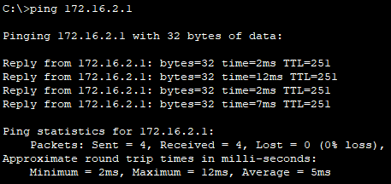
Hình 5.44 ping từ phòng Máy Chủ đến phòng Máy Tính 2
Kiểm tra ping từ phòng Máy Chủ đến phòng Dạy Học 2
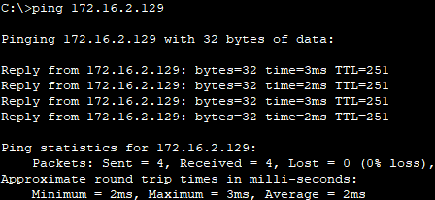
Hình 5.45 ping từ phòng Máy Chủ đến phòng Dạy Học 2

5.1.6 Phòng Dạy Học 1
Phòng Dạy Học 1 là VLAN 20 (STAFF) có địa chỉ Default Getway là 172.16.0.1. Phòng Máy Tính 1 cho phép truy cập đến tất cả các VLAN khác tại cả hai chi nhánh.
Kiểm tra ping từ phòng Dạy Học 1 đến phòng Ban Giám Hiệu
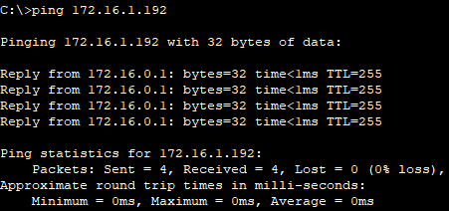
Hình 5.46 ping từ phòng Dạy Học 1 đến phòng Ban Giám Hiệu
Kiểm tra ping từ phòng Dạy Học 1 đến phòng Quản Trị Mạng
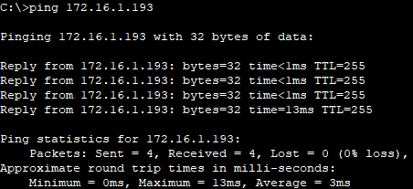
Hình 5.47 ping từ phòng Dạy Học 1 đến phòng Quản Trị
Kiểm tra ping từ phòng Dạy Học 1 đến phòng Thư Viện 1
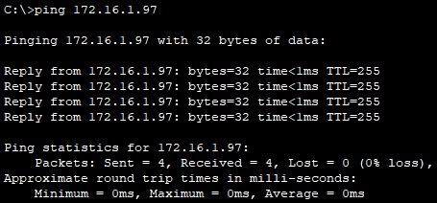
Hình 5.48 ping từ phòng Dạy Học 1 đến phòng Thư Viện 1
Kiểm tra ping từ phòng Dạy Học 1 đến phòng Máy Tính 1
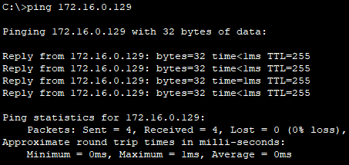
Hình 5.49 ping từ phòng Dạy Học 1 đến phòng Máy Tính 1
Kiểm tra ping từ phòng Dạy Học 1 đến phòng Máy Chủ
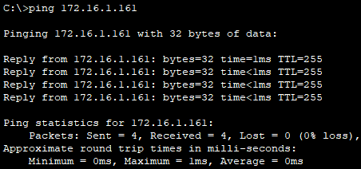
Hình 5.50 ping từ phòng Dạy Học 1 đến phòng Máy Chủ
Kiểm tra ping từ phòng Dạy Học 1 đến Văn Phòng
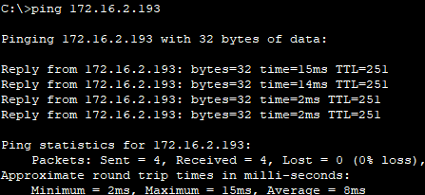
Hình 5.51 ping từ phòng Dạy Học 1 đến Văn Phòng
Kiểm tra ping từ phòng Dạy Học 1 đến phòng Thư Viện 2
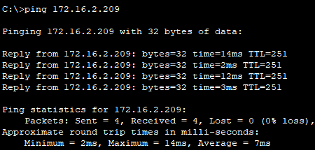
Hình 5.52 ping từ phòng Dạy Học 1 đến Văn Phòng
Kiểm tra ping từ phòng Dạy Học 1 đến phòng Máy Tính 2
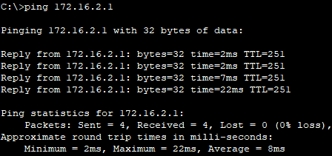
Hình 5.53 ping từ phòng Dạy Học 1 đến Văn Phòng
Kiểm tra ping từ phòng Dạy Học 1 đến phòng Dạy Học 2
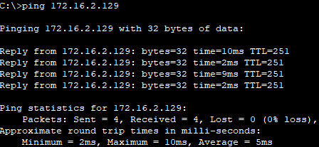
Hình 5.54 ping từ phòng Dạy Học 1 đến Văn Phòng

5.2 Kiểm tra kết nối chi nhánh 2
Trong chi nhánh 2 có các phòng ban như Văn Phòng (VLAN 10), phòng Dạy Học 2 (VLAN 20) được phép truy cập đến tất cả các VLAN khác tại cả hai chi nhánh. Còn các phòng ban còn lại sẽ được cho phép hoặc từ chối truy cập, tùy thuộc vào chức năng của phòng ban đó.

5.2.1 Văn Phòng
Văn Phòng được phép truy cập đến tất cả các VLAN tại mọi phòng ban trong hai chi nhánh. Văn Phòng là VLAN 10 (OFFICE) có địa chỉ Default Getway là 172.16.2.193.
Kiểm tra ping từ Văn Phòng đến phòng Thư Viện 2
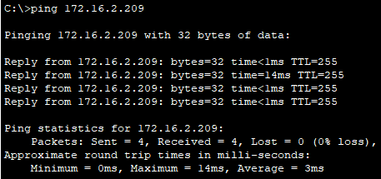
Hình 5.55 ping từ Văn Phòng đến phòng Thư Viện 2
Kiểm tra ping từ Văn Phòng đến phòng Máy Tính 3
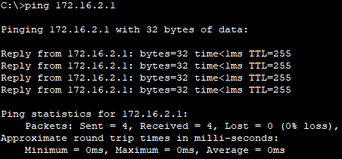
Hình 5.56 ping từ Văn Phòng đến phòng Máy Tính 3
Kiểm tra ping từ Văn Phòng đến phòng Dạy Học 2
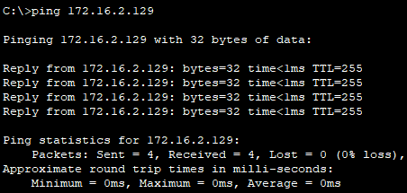
Hình 5.57 ping từ Văn Phòng đến phòng Dạy Học 2
Kiểm tra ping từ Văn Phòng đến phòng Ban Giám Hiệu
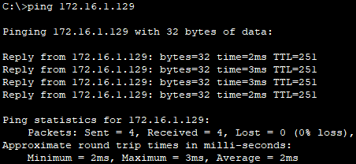
Hình 5.58 ping từ Văn Phòng đến phòng Ban Giám Hiệu
Kiểm tra ping từ Văn Phòng đến phòng Quản Trị Mạng
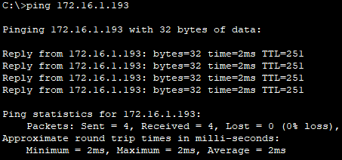
Hình 5.59 ping từ Văn Phòng đến phòng Quản Trị Mạng
Kiểm tra ping từ Văn Phòng đến phòng Thư Viện 1
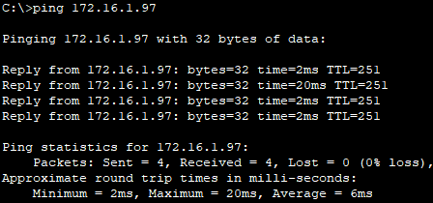
Hình 5.60 ping từ Văn Phòng đến phòng Thư Viện 1
Kiểm tra ping từ Văn Phòng đến phòng Máy Tính 1
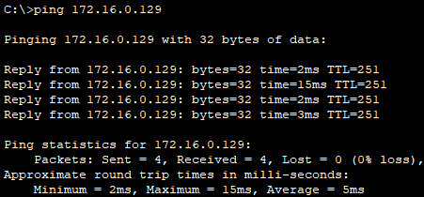
Hình 5.61 ping từ Văn Phòng đến phòng Máy Tính 1
Kiểm tra ping từ Văn Phòng đến phòng Máy Chủ
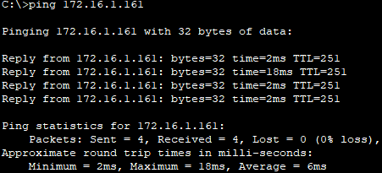
Hình 5.62 ping từ Văn Phòng đến phòng Máy Chủ
Kiểm tra ping từ Văn Phòng đến phòng Dạy Học 1
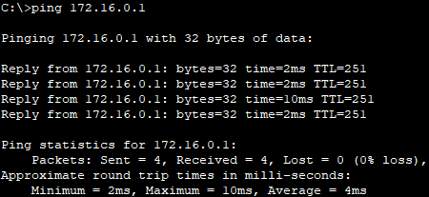
Hình 5.63 ping từ Văn Phòng đến phòng Dạy Học 1

5.2.2 Phòng Thư Viện 2
Phòng Thư Viện 2 là VLAN 40 (LIBRARY) có địa chỉ Default Getway là 172.16.2.209. Phòng Thư Viện 1 cho phép và từ chối truy cập các phòng ban như sau:
  - Cho phép truy cập tới VLAN 50 (SERVER), VLAN 40 (LIBRARY), VLAN 20 (STAFF) của Chi nhánh 1.
  - Cho phép truy cập đến VLAN 20 (STAFF) của Chi nhánh 2.
  - Từ chối truy cập tới VLAN 10 (OFFICE), VLAN 30 (STUDENT) của Chi nhánh 2.
  - Từ chối truy cập tới VLAN 90 (MANAGEMENT), VLAN 10 (ADMIN), VLAN 80 (PRINTER), VLAN 30 (STUDENT) của Chi nhánh 1.
Kiểm tra ping từ phòng Thư Viện 2 đến Văn Phòng
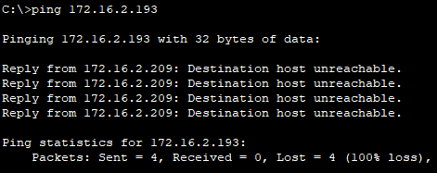
Hình 5.64 ping từ phòng Thư Viện 2 đến Văn Phòng
Kiểm tra ping từ phòng Thư Viện 2 đến phòng Máy Tính 2
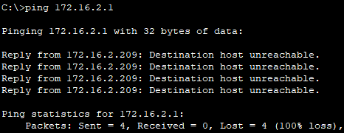
Hình 5.65 ping từ phòng Thư Viện 2 đến phòng Máy Tính 2
Kiểm tra ping từ phòng Thư Viện 2 đến phòng Dạy Học 2
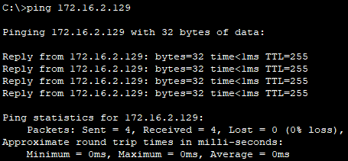
Hình 5.66 ping từ phòng Thư Viện 2 đến phòng Dạy Học 2
Kiểm tra ping từ phòng Thư Viện 2 đến phòng Ban Giám Hiệu
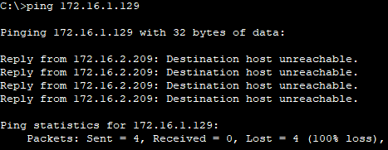
Hình 5.67 ping từ phòng Thư Viện 2 đến phòng Ban Giám Hiệu
Kiểm tra ping từ phòng Thư Viện 2 đến phòng Quản Trị Mạng
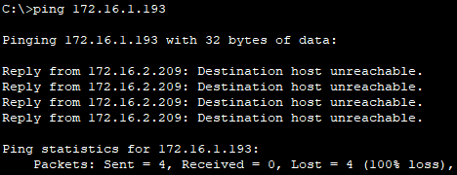
Hình 5.68 ping từ phòng Thư Viện 2 đến phòng Quản Trị Mạng
Kiểm tra ping từ phòng Thư Viện 2 đến phòng Thư Viện 1
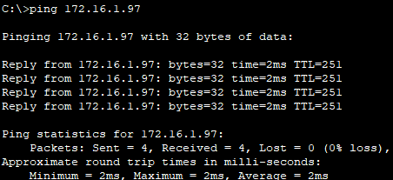
Hình 5.69 ping từ phòng Thư Viện 2 đến phòng Thư Viện 1
Kiểm tra ping từ phòng Thư Viện 2 đến phòng Máy Tính 1
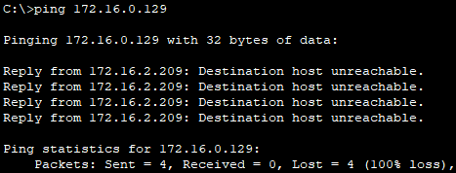
Hình 5.70 ping từ phòng Thư Viện 2 đến phòng Máy Tính 1
Kiểm tra ping từ phòng Thư Viện 2 đến phòng Máy Chủ
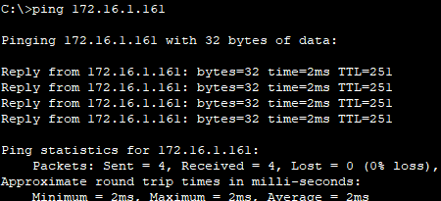
Hình 5.71 ping từ phòng Thư Viện 2 đến phòng Máy Chủ
Kiểm tra ping từ phòng Thư Viện 2 đến phòng Dạy Học 1
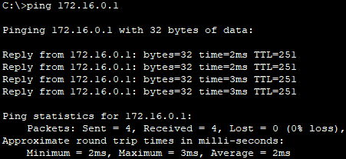
Hình 5.72 ping từ phòng Thư Viện 2 đến phòng Dạy Học 1

5.2.3 Phòng Máy Tính 2
Phòng Máy Tính 2 là VLAN 30 (STUDENT) có địa chỉ Default Getway là 172.16.2.1. Phòng Máy Tính 2 cho phép và từ chối truy cập các phòng ban như sau:
  - Cho phép truy cập tới các máy chủ trong VLAN 50 (SERVER) của Chi nhánh 1.
  - Từ chối truy cập tới các VLAN 10 (OFFICE) và VLAN 20 (STAFF), VLAN 40 (LIBRARY) của Chi nhánh 2.
  - Từ chối truy cập tới VLAN 90 (MANAGEMENT), VLAN 10 (ADMIN), VLAN 20 (STAFF), VLAN 80 (PRINTER), VLAN 40 (LIBRARY) của Chi nhánh 1.
Kiểm tra ping từ phòng Máy Tính 2 đến Văn Phòng
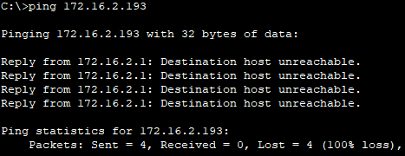
Hình 5.73 ping từ phòng Máy Tính 2 đến phòng Văn Phòng
Kiểm tra ping từ phòng Máy Tính 2 đến phòng Thư Viện 2
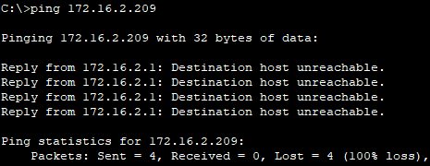
Hình 5.74 ping từ phòng Máy Tính 2 đến phòng Thư Viện 2
Kiểm tra ping từ phòng Máy Tính 2 đến phòng Dạy Học 2
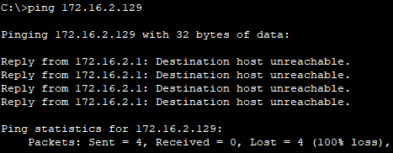
Hình 5.75 ping từ phòng Máy Tính 2 đến phòng Dạy Học 2
Kiểm tra ping từ phòng Máy Tính 2 đến phòng Ban Giám Hiệu
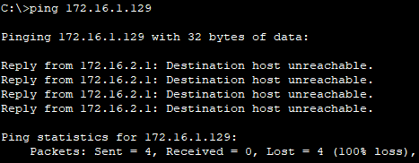
Hình 5.76 ping từ phòng Máy Tính 2 đến phòng Ban Giám Hiệu
Kiểm tra ping từ phòng Máy Tính 2 đến phòng Quản Trị Mạng
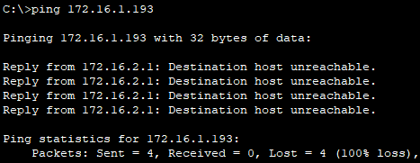
Hình 5.77 ping từ phòng Máy Tính 2 đến phòng Quản Trị Mạng
Kiểm tra ping từ phòng Máy Tính 2 đến phòng Thư Viện 1
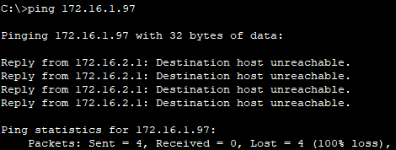
Hình 5.78 ping từ phòng Máy Tính 2 đến phòng Thư Viện 1
Kiểm tra ping từ phòng Máy Tính 2 đến phòng Máy Tính 1
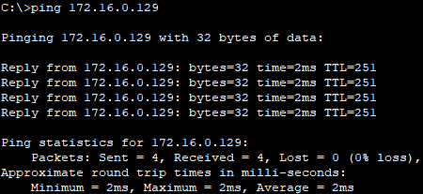
Hình 5.79 ping từ phòng Máy Tính 2 đến phòng Máy Tính 1
Kiểm tra ping từ phòng Máy Tính 2 đến phòng Máy Chủ
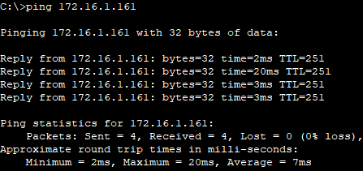
Hình 5.80 ping từ phòng Máy Tính 2 đến phòng Máy Chủ
Kiểm tra ping từ phòng Máy Tính 2 đến phòng Dạy Học 1
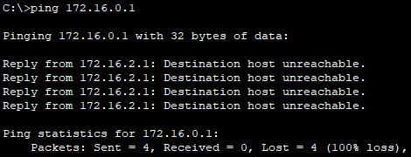
Hình 5.81 ping từ phòng Máy Tính 2 đến phòng Dạy Học 1

CHƯƠNG 6 BẢO TRÌ MẠNG
Công việc bảo trì hệ thống mạng là việc làm rất cần thiết để một hệ thống có thể hoạt động ổn định và lâu dài. Bảo trì hệ thống mạng bao gồm cả bảo trì phần cứng của thiết bị mạng và bảo trì phần mềm mạng. [3]

6.1 Bảo trì phần cứng
- Phải thường xuyên kiểm tra để đảm bảo các thiết bị phần cứng quan trọng thuộc hệ thống mạng như router, multilayer switch,… luôn được hoạt động ở trạng thái ổn định.
- Cần đảm bảo các dây cáp mạng được kết nối chắc chắn để kết nối luôn được hoạt động ở trạng thái tốt nhất.
- Vệ sinh định kỳ các thiết bị mạng để loại bỏ bụi bẩn bám vào các thiết bị mạng cũng như có thể kịp thời phát hiện những hư hỏng của thiết bị để kịp thời sửa chữa và thay thế.

6.2 Bảo trì phần mềm
- Thường xuyên kiểm tra kết nối nội bộ từng chi nhánh và kết nối giữa các chi nhánh với nhau. Phải đảm bảo rằng việc kết nối luôn được hoạt động ở trạng thái ổn định.
- Nếu có sự cố về lỗi xảy ra cần có biện pháp khắc phục ngay để tránh làm hệ thống bị gián đoạn hoạt động.
- Luôn theo dõi hoạt động của hệ thống và cần lập kế hoạch định kỳ để nâng cấp và sửa chửa hệ thống.
- Đảm bảo được tính bảo mật của hệ thống để tránh những cuộc tấn công virus vào hệ thống.

TÀI LIỆU THAM KHẢO

[1] | “CiscoShop.vn,” 2017. [Trực tuyến]. Available: https://ciscoshop.vn/.
[2] | “An Phát PC,” CÔNG TY CỔ PHẦN THƯƠNG MẠI MÁY TÍNH AN PHÁT, [Trực tuyến]. Available: https://www.anphatpc.com.vn/.
[3] | N. t. giả, trong Giáo trình thiết kế mạng, Đà Nẵng, Nhà xuất bản thông tin và truyền thông, 2011.

